أعمال

إعلان المخلص العالمي في تقدم الملكوت السيادي

أورشليم |  | اليهودية والسامرة |  | أقصى الأرض
1: 1-6: 7 |  | 6: 8-8: 40 |  | الإصحاحات 9-28
اليهود |  | السامريون  (سلالات مختلطة) |  | الأمم
33-35 م  (سنتان) |  | 35 م  (بضعة شهور) |  | 35-62 م  (27 سنة)
بطرس |  | استفانوس وفيلبس |  | بولس
تأسيس القاعدة البيتية |  | الوصول القريب |  | الرحلات التبشيرية
التأسيس  1-2 | التوسع  3: 1-6: 7 | استفانوس  6: 8-8: 3 | فيلبس  8: 4-40 | دمشق  9: 1-31 | إلى روما  10: 1-28: 31
روما

62 م
(اكتمل بعد وضع بولس قيد الإقامة الجبرية)

الكلمة المفتاحية: السيادة 2

الآية المفتاحية: لكنكم ستنالون قوة متى حل الروح القدس عليكم وتكونون لي شهوداً في أورشليم وفي كل اليهودية والسامرة وإلى أقصى الأرض (أعمال 1: 8)

البيان الموجز: السبب وراء الشهادة في كل مكان هو أن الله قد وجه تقدم رسالة الملكوت إلى جميع الناس منذ تاريخ الكنيسة المبكر.

التطبيق:
هل يوسع الله رسالة ملكوته من خلالك؟
كيف تتناسب داخل القصد الكامل لنشر الإنجيل إلى كل الأرض؟

أعمال
مقدمة

1. العنوان: تمت إضافة العنوان اليوناني (Πράξεις Ἀποστόлων أعمال/أفعال الرسل)، إلى هذا المجلد في منتصف القرن الثاني الميلادي تقريباً في بداية مكافحة المرقيونية، قد يكون العنوان الإنجليزي (أعمال الرسل) أكثر ملاءمة بأن يكون بعض أعمال بعض الرسل، لأن السفر ليس معالجة شاملة لتاريخ جميع الرسل ولكن فقط بطرس وبولس، وربما يكون العنوان الأكثر دقة هو بعض أعمال الروح القدس، إن سفر لوقا هو المجلد المصاحب لسفر أعمال الرسل، حيث يخاطب كلاهما ثاوفيلس (لوقا ١: ٣؛ أعمال ١: ١).

2. التأليف

أ. الدليل الخارجي: اتفق آباء الكنيسة في النصف الأخير من القرن الثاني، على أن لوقا الطبيب الحبيب (كو 4: 14)، كتب أعمال الرسل بعد كتابة لوقا، وقد تم تداول كلا السفرين معاً خلال النصف الأخير من القرن الأول حتى بداية القرن الثاني الميلادي، عندما تم جمع متى ومرقس ولوقا ويوحنا معاً، وتم تداولهما في شكل إنجيل رباعي (بروس، 15) التقليد بالنسبة للوقا كمؤلف قوي:

1. أقدم دليل على تأليف لوقا ينبع من المقدمة المناهضة للمرقيونية (150-180 م) والقانون الموراتوري (160-200 م).

2. يستشهد آخرون بلوقا باعتباره المؤلف، مثل إيريناوس (ضد الهرطقات؛ حوالي 185 م) وأكليمندس الإسكندري (حوالي 155-216 م؛ راجع هيبرت، 1: 248-49).

يظهر اسم لوقا ثلاث مرات فقط في العهد الجديد (كو 4: 14؛ 2 تي 4: 11؛ فل 24)، وبما أن بولس ذكر رفاقه على أنهم يهود (كو ١٠:٤-١١) ثم الأمميين (كو ١٢:٤-١٤)، واسم لوقا يظهر في المجموعة الأخيرة، فمن الواضح أنه كان أممياً، وهو ما يؤكده استخدامه الرائع للغة اليونانية، ويقول التقليد أنه جاء من أنطاكية السورية، ولم يتزوج قط، وتوفي عن عمر يناهز 84 عاماً (TTTB، 327)

ب. الدليل الداخلي: دعم لوقا ككاتب موجود في سفر الرسل نفسه، خاصة عند مقارنته بإنجيل لوقا.

1. لوقا وسفر أعمال الرسل لهما نفس المؤلف حيث أن: (أ) كلاهما مخصصان لنفس الرجل، ثاوفيلس (ب) تشير أعمال الرسل ١: ١ إلى الرواية الأولى، التي تشير بشكل طبيعي إلى إنجيل لوقا (ت) اللغة وأسلوب السفرين متشابهان بشكل ملحوظ و(ث) يشترك السفران في العديد من الإهتمامات المشتركة (انظر الخصائص أدناه؛ راجع جوثري، 100).

2. يحتوي سفر الأعمال على أربع روايات بضمير المتكلم تسمى غالباً أقسام نحن (16: 10-17؛ 20: 5-15؛ 21: 1-18؛ 27: 1-28: 16)، والتي تظهر المؤلف على أنه رفيق بولس في السفر، من بين رفاقه في السفر، لم يتم ذكر تيطس ولوقا فقط بالإسم في هذه الأقسام، ولم يتم اعتبار تيطس بجدية كمرشح لتأليف سفر أعمال الرسل (هيبرت، 1: 119 وما يليها).

3. الظروف

أ. التاريخ: من السهل جداً تأريخ سفر أعمال الرسل، على افتراض أن لوقا كتب تاريخ الكنيسة خلال حياته، وينتهي بسجن بولس لمدة عامين (شباط 60 – آذار 62؛ راجع أعمال الرسل 28: 30-31)، ولا يذكر اضطهادات نيرون (64 م)، وخدمة بولس في السنوات المتبقية حتى وفاته (62-68)، ولا الدمار الشامل لأورشليم (70 م)، ولذلك فإن التاريخ الأرجح لتأليفه هو 62 م.

ب. الأصل/المستلمين: لا أحد يعرف على وجه اليقين أين كتب لوقا هذه الرواية، ولا يعطي الكتاب نفسه أي تلميح، تشمل الإقتراحات روما (نظراً لأن هذا هو موقع القصة في نهاية السفر)، وأنطاكية، وأفسس، وآسيا الصغرى، وأخائية. من الواضح أنه كتب إلى ثاوفيلس (1: 1)، الرجل الذي يعني اسمه محب الله، يشير لقب العزيز لثاوفيلس (لوقا 1: 3)، إلى أنه ربما كان موظفاً رسمياً ذي قدرة، وكرجل ذو مكانة اجتماعية عالية، ربما قام بتمويل نشر لوقا وأعمال الرسل.

ت. المناسبة: يبدو أن ثاوفيلس كان يعتقد أن لوقا الطبيب مصدر عظيم لكتابة وصف منظم لحياة المسيح والتاريخ المبكر للكنيسة، لقد كان مفصلاً، ومثقفاً بشكل جيد، ومؤرخاً ممتازاً، ومعروفاً بشكل جيد لبولس، وكرجل أعزب قادر على السفر ومقابلة شهود العيان. من المحتمل أن لوقا كتب بناء على طلب ثاوفيلس، ولكنه على أية حال كان يهدف إلى تقوية إيمان الأثرياء المسيحيين، من خلال إظهار أن إيمانه يرتكز على حقيقة تاريخية ثابتة (لوقا 3:1-4)، ولعل الأمر الأكثر أهمية هو أن لوقا سعى إلى أن يشرح لجمهوره الأوسع من الأمم، أن الله وجه تقدم رسالة الملكوت، وليس البراعة والمهارة البشرية.

4. الخصائص

أ. يوجد آراء مختلفة حول القصد من لوقا – أعمال:

1. المصالحة: حل المقارضة بين بطرس وبولس، لإظهار أن أوراق اعتماد بولس تساوي أوراق اعتماد بطرس، للدفاع عن رسولية بولس في رسائله (مدرسة بور وتوبنغن التي استشهد بها ليفيلد، EBC، 8 :801)، هذا الرأي تخميني.

2. خلاصي/تبشيري: لتقديم المسيح للقراء الأمميين غير المؤمنين باعتباره ابن الإنسان الكامل، الذي جاء لكي يطلب ويخلص ما قد هلك (لوقا 19: 10؛ TTTB، 328)، هذا الرأي يشرح في الواقع فقط غرض إنجيل لوقا.

3. تعليمي/بنائي: لتثبيت ثاوفيلس وغيره من المؤمنين الأمميين في إيمانهم (لوقا 1: 4؛ TTTB، 328؛ هيبرت، 1: 132-135)، يعتقد لونجنيكر (EBC، 8: 217) أن الغرض الأساسي من السفر هو تبليغي (تعليمي)، حيث يؤكد سفر أعمال الرسل على المواجهة المستمرة بين الرجال والنساء، بكلمة الله من خلال الكنيسة (4: 29، 31؛ 6: 2، 4، 7؛ 8: 4، 14، 25؛ 11: 1، 19؛ 12: 24، 13: 7، 44، 46، 48-49؛ 14: 25، 15: 35-36، 16: 6، 32، 17: 11، 13، 18: 5، 11، 19: 10)

4. دفاعي: لإظهار أن المسيحية لم تكن طائفة تخريبية سياسية، بل بالأحرى حركة عالمية (راجع إعلانات بيلاطس الثلاثة عن براءة المسيح في لوقا ٢٣: ٤، ١٤، ٢٢؛ TTTB، 328؛ تتبع الحركة من يهودية في المقام الأول، إلى عضوية الأمم في الغالب، TTTB، 353).

5. كنسي: لتتبع تطور الكنيسة وتميزها على اليهودية وضدها (إليس، إنجيل لوقا، 60-62)

6. سرد تاريخي: للحفاظ على سجل أصل ونمو الكنيسة الأولى (استشهد فيتزمير بواسطة لايفلد، EBC، 8: 800).

7. الملكوت: لشرح كيف وجه الله بشكل منظم وسيادي تقدم رسالة الملكوت من اليهود إلى الأمم، للإجابة على الأسئلة الطبيعية لأي غير مؤمن أممي: (١) كيف يمكن لمخلص يهودي أن يكون مخلص العالم؟ (سفر لوقا) و(٢) كيف ترتبط هذه الطائفة اليهودية الصغيرة بي؟ (سفر الأعمال).

أ. يجيب لوقا على السؤال رقم 1 بإظهار أن يسوع كان مخلصاً عالمياً وليس مخلصاً يهودياً، ثم يجيب على السؤال رقم 2 بأن المسيحية ليست طائفة يهودية، ولكنها حركة موجهة إلهياً بدأت في أورشليم ووصلت إلى مركز العالم المعروف – روما.

ب. إن ظهور موضوع الملكوت هذا في إنجيل لوقا أمر لا جدال فيه، حيث تظهر عبارة ملكوت الله 27 مرة على الأقل، في أعمال الرسل يظهر ثماني مرات فقط ولكن المفهوم موجود من البداية (١: ٣، ٨) إلى النهاية (٢٨: ٣١).

ت. يتم التأكيد على السيادة في لوقا، من خلال سيطرة الله على كل الأحداث، على الرغم من العقبات، وفي أعمال الرسل مع التركيز على التعيين المسبق (2 :23؛ 4 :28؛ 13 :48).

ث. بما أن لوقا وسفر الأعمال لهما نفس المؤلف، وأن رواية الأناجيل لها تأكيد قوي على الملكوت، فمن المتوقع أن يكون التركيز نفسه في سفر الأعمال لأنه استمرار لإنجيل لوقا، وهذا التركيز موجود في الواقع.

ج. يُظهر أعمال ١: ٨ أن رسالة الملكوت (راجع ١: ٣، ٦) ستمتد إلى ثلاث مجموعات مختلفة من الناس، في ثلاث دوائر جغرافية دائمة الإتساع: الشهادة في أورشليم (١: ١-٦: ٧)، اليهودية والسامرة (6: 8-8: 40) وأقصى الأرض (9-28).

ح. هذا الغرض من سفر أعمال الرسل يظهر في العديد من تقارير التقدم لرسالة الملكوت المتوسعة (2: 47؛ 6: 7؛ 8: 40؛ 9: 31؛ 12: 24؛ 16: 5؛ 19: 20؛ 28: 30- 31؛ وربما أيضاً 2 :41؛ 4: 31، 5 :42؛ 8 :25 وما إلى ذلك؛ مقتبس من توسان، BKC، 2:352).

خ. تتضمن هذه النظرة كل النظرات المذكورة أعلاه (باستثناء رقم 1 ورقم 2)

ب. سفر الأعمال مهم لأسباب عديدة (توسانت، BKC، 2: 349):

1. في حين أن الكتاب المقدس يحتوي على أربع روايات عن حياة المسيح، فإن سفر الأعمال يقدم الرواية الوحيدة عن الكنيسة الأولى، ومن ثم فهو يربط الأناجيل بالرسائل، ويقدم أفكار لا تقدر بثمن حول كيفية عمل كنيسة القرن الأول.

2. يتيح الترتيب الزمني للمادة الحصول على خلفية أكثر دقة، لفهم رسائل بولس والرسائل العامة.

3. إن غيرة القديسين الأوائل، وإيمانهم، وفرحهم، والتزامهم، وطاعتهم في أعمال الرسل تحثنا اليوم.

ت. مشاكل تفسيرية تأتي عند تأسيس معتقدات عقائدية مبنية فقط على رواية سفر أعمال الرسل، إن الفهم الصحيح لسفر أعمال الرسل يعتبره سفراً انتقالياً، لا يهدف إلى وضع معايير لعصر ما بعد الرسل، على سبيل المثال لاحظ الطبيعة الإنتقالية للتكلم بألسنة في سفر أعمال الرسل:

التكلم بألسنة في سفر الأعمال (توسانت، تفسير الكتاب المقدس المعرفي، 2: 408، مقتبس)

المقطع | المتكلمون | الحضور | الإرتباط بالخلاص | القصد
2: 1-4 | الرسل+ | يهود غير مؤمنون في يوم الخمسين | بعد الخلاص | تأكيد لليهود عن صحة تحقيق يوئيل 2
8: 14-17 | السامريون | يهود مخلَّصون يشكون في خطة الله (بطرس+) | بعد الخلاص | تأكيد لليهود عن قبول الله للسامريين
10: 44-47 | الأمم (كرنيليوس+) | يهود مخلَّصون يشكون في خطة الله (بطرس+) | عند الخلاص | تأكيد لليهود عن قبول الله للأمم
19: 1-7 | المؤمنون بالمسيا من العهد القديم | يهود يحتاجون إلى تأكيد رسالة الإنجيل | عند الخلاص | تأكيد لليهود عن رسالة الله من خلال بولس

ث. لقد كتب لوقا بأسلوب وبنية رائعين، إذ يحتوي سفر لوقا وأعمال الرسل على أفضل تركيب للجمل اليونانية في العهد الجديد، وذلك باستخدام أكثر من 700 كلمة لا توجد في أي مكان آخر في العهد الجديد.

ج. يتم التأكيد على رسالة الإنجيل الشاملة (1: 8؛ 28: 30-31)، في الواقع يسجل سفر أعمال الرسل أكثر من 80 موقعاً جغرافياً - أكثر من أي سفر آخر في العهد الجديد.

ح. يوجد تأكيد كبير على الروح القدس وخدماته (أع 2، راجع أعمال 1: 8)

خ. لنفرض أن مؤلف رسالة العبرانيين كان يهودياً، فإن سفر لوقا وأعمال الرسل يظل هو السفر الوحيد في الكتاب المقدس الذي كتبه أممي.

د. إن عمل لوقا المكون من مجلدين شامل للغاية، يتألف سفري لوقا وأعمال الرسل معاً من 2138 آية، أو 28% من العهد الجديد، وبما أن بولس كتب 2033 آية فقط، فإن لوقا كتب أكثر من أي مؤلف آخر للعهد الجديد (TTTB، 329).

ذ. تلعب العظات دوراً مهماً للغاية في التسلسل الزمني، حيث تحتوي على 24 إصحاحاً من أصل 28، بما في ذلك عظة أو جزء من عظة.

ر. يتناقض لوقا مع الأعمال على هذا النحو:

لوقا أعمال
الإصحاحات 24 28
الأعداد 1150 988
الأعداد لكل إصحاح 48 35
الفترة الزمنية المغطاة 5 ق.م – 33م (37 سنة) 33-62 م (30 سنة)
المحتوى حياة المسيح حياة الكنيسة
رسالة الملكوت من اليهود إلى الأمم اليهود إلى الأمم

ز. يقدم سفر الأعمال إطار رحلات بولس التبشيرية، والتي تمكننا من فهم السياق التاريخي للرسائل:

رحلات بولس التبشيرية في سفر الأعمال
(الراحة بين قوسين)

 | المنطقة | نصوص أعمال | التواريخ | السنين | الرسائل | الرجال مع بولس
1 | غلاطية | 12: 25-14: 28 | نيسان 48 - أيلول 49 | 1.5 | غلاطية | برنابا، مرقس
 |  |  |  | (5ر0)
2 | إيجة | 15: 36-18: 22 | نيسان 50 - أيلول 52 | 2.5 | 1 و2 تسالونيكي | سيلا، تيموثاوس، لوقا
 |  |  |  | (5ر0)
3 | أفسس وإيجة | 18: 23-21: 16 | ربيع 53 – أيار 57 | 4 | 1 و2 كورنثوس  رومية | تيموثاوس، لوقا، تيطس، أراستس، أرسترخس، سوباتر، سيكوندس، غايس، تيخيكس، تروفيموس، سوستانيس
 |  |  |  | (0)
* | أورشليم، قيصرية | 21: 26-26: 13 | أيار 57 – شباط 60 | 2.8 | لا يوجد | تيموثاوس، لوقا
 |  |  |  | (0)
* | روما | 27: 1-28: 31 | شباط 60 – ربيع 62 | 2.2 | أفسس، كولوسي، فيلبي، فليمون | تيموثاوس، لوقا
* كانت هذه سجوناً وليست رحلات تبشيرية.

س. تباين البداية والنهاية يظهر تقدم الإنجيل في أعمال:

 | أعمال 1 | أعمال 28
ميلادي | 33 | 62
الكنيسة | غير موجودة | مزدهرة
تكوين المؤمنين | 100% يهود | أمم في الغالب
الموقع | أورشليم | روما
الشخصية الرئيسية | بطرس (خدمة ضيقة) | بولس (خدمة واسعة)

الحجة

لقد كُتب إنجيل لوقا من عقل أممي إلى عقل أممي لتأكيد إيمان ثاوفيلس (لوقا 1: 3)، وللإجابة عن الكيفية التي يمكن بها للمخلص اليهودي أن يكون مخلصاً للأمم، ويواصل لوقا هذا التركيز الشامل في سفر أعمال الرسل، متتبعاً تقدم رسالة الملكوت من استقبال اليهود لها في أورشليم (1: 1-6: 7)، إلى اليهود والسامريين (6: 8-8: 40) إلى الأمم حتى أقصى الإمبراطورية الرومانية (أعمال الرسل 9-28)، لتشجيع المؤمنين على أن مسؤولية نمو الكنيسة هي عمل الله وليس عمل الإنسان، هذه المسؤولية الإلهية عن المهمة مذكورة بوضوح في أعمال الرسل 8:1، باعتبارها الآية الرئيسية التي تؤكد أن الله يعطي القوة للشهادة بدلاً من أن يكتسبها الناس.

مع ذلك، يلاحظ لوقا أيضاً كيف كانت الكنيسة الأولى أمينة لهذه المهمة، وهذا يعمل على تشجيع جميع المؤمنين في كل مكان ليكونوا شهوداً أمناء لمكانهم الخاص (أورشليمهم)، وخارج هذه المنطقة مباشرة (اليهودية والسامرة)، وفي جميع أنحاء العالم (أقصى الأرض). وهكذا فإن هدف لوقا هو إظهار الدورين الإلهي والإنساني في الكرازة العالمية، على الرغم من أن الله يتحمل في النهاية المسؤولية النهائية لكنيسته (راجع متى ١٦: ١٨).

يحتوي أعمال 1: 8 على الخطوط العريضة الثلاثية السابقة، حيث ينتهي كل قسم ببيان ملخص (تقرير التقدم)، لإظهار المدى الذي وصلت إليه رسالة الملكوت حتى تلك النقطة (أي 6: 7؛ 8: 40؛ 28: 31)، يوجد خمسة تقارير تقدم أخرى (2 :47؛ 9 :31؛ 12 :24؛ 16 :5؛ 19 :20) تنهي الأقسام الفرعية داخل الأقسام الرئيسية (مقتبسة من توسان، BKC، 2:352).

الفرضية

إعلان المخلص العالمي في تقدم الملكوت السيادي

1: 1-6: 7 أورشليم
1-2 تأسيس
1 التحضيرات
1: 1-5 الإنتقال من لوقا
1: 6-8 الخطوط العريضة لأعمال الرسل
1: 9-11 الصعود
1: 12-26 الصلاة/متياس
2 ولادة الكنيسة
2: 1-13 مجيء الروح
2: 14-41 عظة بطرس
2: 42-47 الشركة (الأرقام التي تحتها خط = تقارير التقدم)
3: 1-6: 7 التوسع المقاومة:
3: 1-4: 31 المتسول في الهيكل خارجية
4: 32-5: 11 برنابا/حنانيا/سفيرة داخلية
5: 12-16 وصول الشفاء إلى المنطقة القريبة
5: 17-42 هروب بطرس خارجية
6: 1-7 توزيع الطعام داخلية

6: 8-8: 40 اليهودية والسامرة
6: 8-8: 3 استفانوس - السبب
6: 8-7: 1 أورشليم: مقاومته بسبب المعجزات/الوعظ
7: 2-53 عظة الإتهام
7: 54-8: 3 النتائج
7: 54+8: 1أ الإستشهاد
8: 1ب-3 الإضطهاد: التشتت في اليهودية والسامرة
8: 4-40 فيلبس - التأثير
8: 4-25 السامرة – سيمون الساحر
8: 26-40 اليهودية – الخصي الحبشي

9-28 أقصى الأرض
9: 1-31 دمشق - بولس
9: 32-12: 24 الأمم في أنطاكية/السامرة
9: 32-11: 18 بطرس – أمم السامرة (كرنيليوس)
11: 19-29 برنابا/شاول - أنطاكية
12: 1-24 هرب بطرس مقابل موت هيرودس
12: 25-16: 5 غلاطية
12: 25-14: 28 الرحلة الأولى – بولس، برنابا، بدون يوحنا مرقس
15: 1-35 مجمع أورشليم
15: 36-16: 5 بداية الرحلة الثانية – بولس، سيلا، مع تيموثاوس
16: 6-19: 20 منطقة إيجة
16: 6-10 دعوة الرجل المكدوني
16: 11-19: 20 مكدونية، أخائية، أفسس
16: 11-18: 22 نهاية الرحلة الثانية – 3 بالإضافة إلى لوقا
18: 23-19: 20 بداية الرحلة الثالثة – تشديد غلاطية، فريجية، أفسس
19: 21-28: 31 روما
19: 21-21: 16 نهاية الرحلة الثالثة – تقوية منطقة إيجة
21: 17-28: 31 الأسر (الأشخاص الذين تم الوصول إليهم بين قوسين)
21: 17-23: 22 أورشليم (اليهود، القائد، السنهدريم)
23: 23-26: 32 قيصرية (فيلكس، فستوس، أغريباس)
27: 1-28: 30-31 روما (ركاب السفينة، مواطنو مالطة، الرومان، نيرون؟)

الملخص

البيان الموجز للسفر
السبب وراء الشهادة في كل مكان هو أن الله قد وجه تقدم رسالة الملكوت إلى جميع الناس منذ تاريخ الكنيسة المبكر.

1. يجب أن نشهد لمنطقتنا أولاً، لأن الله بدأ توسع رسالة الملكوت في أورشليم (1: 1-6: 7).

أ. أسس الروح القدس كنيسة أورشليم من خلال إعداد المؤمنين ومعمودية الروح القدس، لتعليمنا أن نثق في الروح القدس للشهادة (أعمال الرسل ١-٢).

1. انتظر المؤمنون الروح القدس حتى يستطيعوا أن يشهدوا إلى رجوع المسيح، وساتعدوا بالصلاة واستبدال القيادة (أعمال 1).

أ) يربط لوقا هذه الرواية مع إنجيله من خلال تلخيص خدمة المسيح حتى نصيته بأن ينتظروا معمودية الروح القدس
(1: 1-5).

ب) بدلاً من التركيز على استرداد إسرائيل، أمر يسوع تلاميذه بأن يشهدوا في كل مكان انطلاقاً من أورشليم (1: 6-8).

ت) صعد يسوع إلى السماء مع وعد رجوعه إلى جبل الزيتون، ليحث على الشهادة حتى عودته ثانية (1: 9-11).

ث) استعد الرسل مع 120 مؤمناً لمجيء الروح القدس بالصلاة وباستبدال يهوذا بمتياس (1: 12-26).

2. عمَّد الروح القدس 120 مؤمناً إلى الكنيسة الجديدة، ويقوي بطرس ليحضر 3000 يهودياً آخرين إلى الإيمان، التعليم والشركة
(أعمال 2).

تقرير التقدم رقم 1: وكان الرب كل يوم يضم غلى الكنيسة الذين يخلصون (2: 47ب).

ب. يوسع الروح القدس كنيسة أورشليم إلى القرى المجاورة من خلال شفاءات معجزية، على الرغم من المقاومة الداخلية والخارجية
(3: 1-6: 7).

1. تمكن المقاومة الخارجية من قبل السنهدريم بعد شفاء بطرس ويوحنا لمتسول، من الشهادة لهذه الهيئة الدينية الأعلى في إسرائيل
(3: 1-4: 31).

2. تأتي المقاومة الداخلية من خداع حنانيا وسفيرة، بنتائج عكسية وتتسبب في خوف الله اللازم لنمو الكنيسة (4: 32-5: 11).

3. توسع عمليات الشفاء المعجزية التي قام بها الرسل الكنيسة خارج أورشليم، لتشمل الناس من المدن المجاورة الذين يجلبون آخرين
للشفاء (5: 12-16).

4. تضطهد المقاومة الخارجية من قبل السنهدريم الرسل مرة أخرى، حتى يتمكن الله من توفير الهروب من السجن، والفرح من
المعاناة لأجل المسيح (5: 17-42).

5. يتم سحق المقاومة الداخلية فيما يتعلق بتوزيع الطعام، من خلال تفويض سبعة مدبرين لإظهار التزام الله تجاه كنيسته (6: 1-7).

تقرير التقدم رقم 2: كانت كلمة الله تنمو وعدد التلاميذ يتكاثر جداً في أورشليم، وجمهور كثير من الكهنة يطيعون الإيمان (6: 7).

2. يجب أن نشهد خارج منطقتنا، لأن الله وسع رسالة الملكوت في كل اليهودية والسامرة (6: 8-8: 40).

أ. يستخدم الله استشهاد استفانوس على يد السنهدريم، للتحريض على الإضطهاد الذي ينقل رسالة الملكوت، في جميع أنحاء اليهودية والسامرة
(6: 8-8: 3).

ب. يشهد فيلبس في السامرة للجموع وسيمون الساحر، وفي اليهودية لخصي حبشي، كخطة الله للشهادة في هاتين المنطقتين (8: 4-40).

تقرير التقدم رقم 3: لكن فيلبس ظهر في أشدود [في اليهودية] وسافر يكرز بالإنجيل في جميع المدن حتى وصل إلى قيصرية [في السامرة] (8: 40).

3. يجب أن نشهد لكل العالم لأن الله وسع رسالة الملكوت إلى روما، لتصل إلى نهاية العالم المعروف (أعمال الرسل 9-28).

أ. يحفظ الله شاول الذي يكرز حتى خارج اليهودية والسامرة في دمشق السورية، كأداة الله للوصول إلى اليهود وخاصة الأمم (9: 1-31).

تقرير التقدم رقم 4: وأما الكنائس في جميع اليهودية والجليل والسامرة فكان لها سلام، وكانت تبنى وتسير في خوف الرب، وبتعزية الروح القدس كانت تتكاثر (9: 31).

ب. يحمي الله المؤمنين في السامرة وفي مدن الأمم في قيصرية وأنطاكية، على الرغم من عنصرية كنيسة أورشليم، لأنه ملتزم إلى أقصى
الأرض (9: 32-12: 24).

1. يصل بطرس إلى المؤمنين في يافا، لدة، وقيصرية (كل السامرة) على الرغم من عنصرية مؤمني أورشليم، كون رسالة ملكوت
الله للجميع (9: 32-11: 18).

2. تخفف كنيسة الأمم في أنطاكية المجاعة في كنيسة أورشليم، لإظهار بركة الله على خدمتها (11: 19-29).

3. ينتقم الله على قتل هيرودس ليعقوب وسجن بطرس في أورشليم، بهروب بطرس المعجزي وموت هيرودس بالدود (12: 1-24).

تقرير التقدم رقم 5: وأما كلمة الله فكانت تنمو وتزيد (12: 24).

ت. قام الله بتوسيع الكنيسة إلى آسيا الصغرى في الرحلتين التبشيريتين اللتين قام بهما بولس وبرنابا، كما وافق مجمع أورشليم على الشهادة
للأمم (12: 25-16: 5).

1. تمد الرحلة التبشيرية الأولى التي قام بها بولس وبرنابا رسالة الملكوت إلى قبرص وآسيا الصغرى (١٢: ٢٥-١٤: ٢٨).

2. إن قرار مجلس أورشليم بعدم فرض الشريعة على الأمم، هو توجيه من الله لتوسيع رسالة الملكوت عبر الإمبراطورية الرومانية
(15: 1-35).

3. تقوي الرحلة التبشيرية الثانية لبولس وسيلا كنائس آسيا الصغرى، ويذهب برنابا ويوحنا مرقس إلى قبرص بسبب صراع الخدمة
(15:36-16:5).

(ملاحظة: الرحلة التبشيرية الثانية = 15: 36-18: 22.)

فكانت الكنائس تتشدد في الإيمان وتزداد في العدد كل يوم (16: 5).

ث. قام الله بتوسيع الكنيسة إلى منطقة بحر إيجه، بعد أن أبعد بولس عن آسيا، حتى يتمكن أولاً من تبشير مكدونية وأخائية (16: 6-19: 20).

1. دُعي بولس إلى مكدونية بعد فريجية وغلاطية، ولكن تم إبعاده عن آسيا بالروح، حيث خطط الله لرسالة الملكوت أولاً للوصول
إلى أوروبا (16: 6-10).

2. تنتقل الرحلة التبشيرية الثانية إلى الثالثة، حيث قام بولس وسيلا ولوقا وتيموثاوس بتوسيع الكنيسة، إلى مكدونية وأخائية وأفسس
من خلال أحداث موجهة إلهياً (١٦: ١١-١٩: ٢٠).

أ) تمتد نهاية الرحلة التبشيرية الثانية بالكنيسة إلى مكدونية وأخائية (16: 11-18: 22).

(1) يساعد لوقا بولس في زراعة الكنائس في مدن فيلبي وتسالونيكي وبيرية (١٦: ١١–١٧: ١٥).

(2) يزرع بولس كنائس في أثينا وكورنثوس في أخائية، ثم يترك بريسكلا وأكيلا في أفسس بينما يعود إلى أنطاكية
(١٧: ١٦-١٨: ٢٢).

ب) تبدأ الرحلة التبشيرية الثالثة بالمعجزات وطرد الأرواح الشريرة، التي تشدد الكنائس في غلاطية وفريجية وأفسس
(18: 23-19: 20).

(ملاحظة: الرحلة التبشيرية الثالثة = أعمال 18: 23-21: 16.)

تقرير التقدم رقم 7: هكذا كانت كلمة الرب تنمو وتقوى بشدة (19: 20).

ج. ينشر الله رسالة الملكوت للحكام الرومان، بعد أن أدت رحلة بولس التبشيرية الثالثة إلى رحلته إلى روما كسجين (19: 21–28: 31).

1. تتضمن رحلة بولس الثالثة لوقا، ولا تبدأ كنائس جديدة، ولكنها تقوي المؤمنين في منطقة بحر إيجة خاصة في أفسس، حتى تنتهي
في أورشليم (21:19-16:21).

أ) تظهر الضجة التي حدثت في أفسس أن المسيحية بريئة من الإثم، ولكن عبادة الأوثان عديمة الفائدة (19: 21-41).

ب) يودع بولس كنيسة أفسس من خلال حث الشيوخ على رعاية القطيع في ضوء الإرتداد المستقبلي (20: 1-38).

ت) يواصل بولس طريقه إلى أورشليم على الرغم من النبوات عن المعاناة التي تنتظره (21: 1-16).

2. تتضمن رحلة بولس إلى روما ثلاث أسرى، حيث ينشر الله رسالة الملكوت بين الحكام إلى روما، كقاعدة إرسال إلى نهاية العالم
(21: 17-28: 31).

أ) نشر سجن بولس في أورشليم الإنجيل بين شعبه اليهودي، وضابط روماني، وسنهدريم جديد يتمتع بحماية رومانية في
قيصرية (21: 17–23: 22).

ب) أدى سبي بولس القيصري إلى توسيع رسالة الملكوت إلى الحاكم فيلكس، وبوركيوس فستوس، والملك أغريباس الثاني،
وكلهم تحت الدعم الروماني (23: 23-26: 32).

ت) ينشر سجن بولس في روما الإنجيل، ليشمل المسافرين الأمميين وسكان مالطا في طريقهم إلى اليهود والأمم دون عوائق في
روما (أعمال الرسل 27-28).

تقرير التقدم رقم 8: 30 وأقام بولس سنتين كاملتين في بيت استأجره لنفسه، وكان يقبل جميع الذين يدخلون إليه، كارزاً بملكوت الله ومعلماً بأمر الرب يسوع المسيح بكل مجاهرة بلا مانع (28: 30-31).

وتستمر القصة
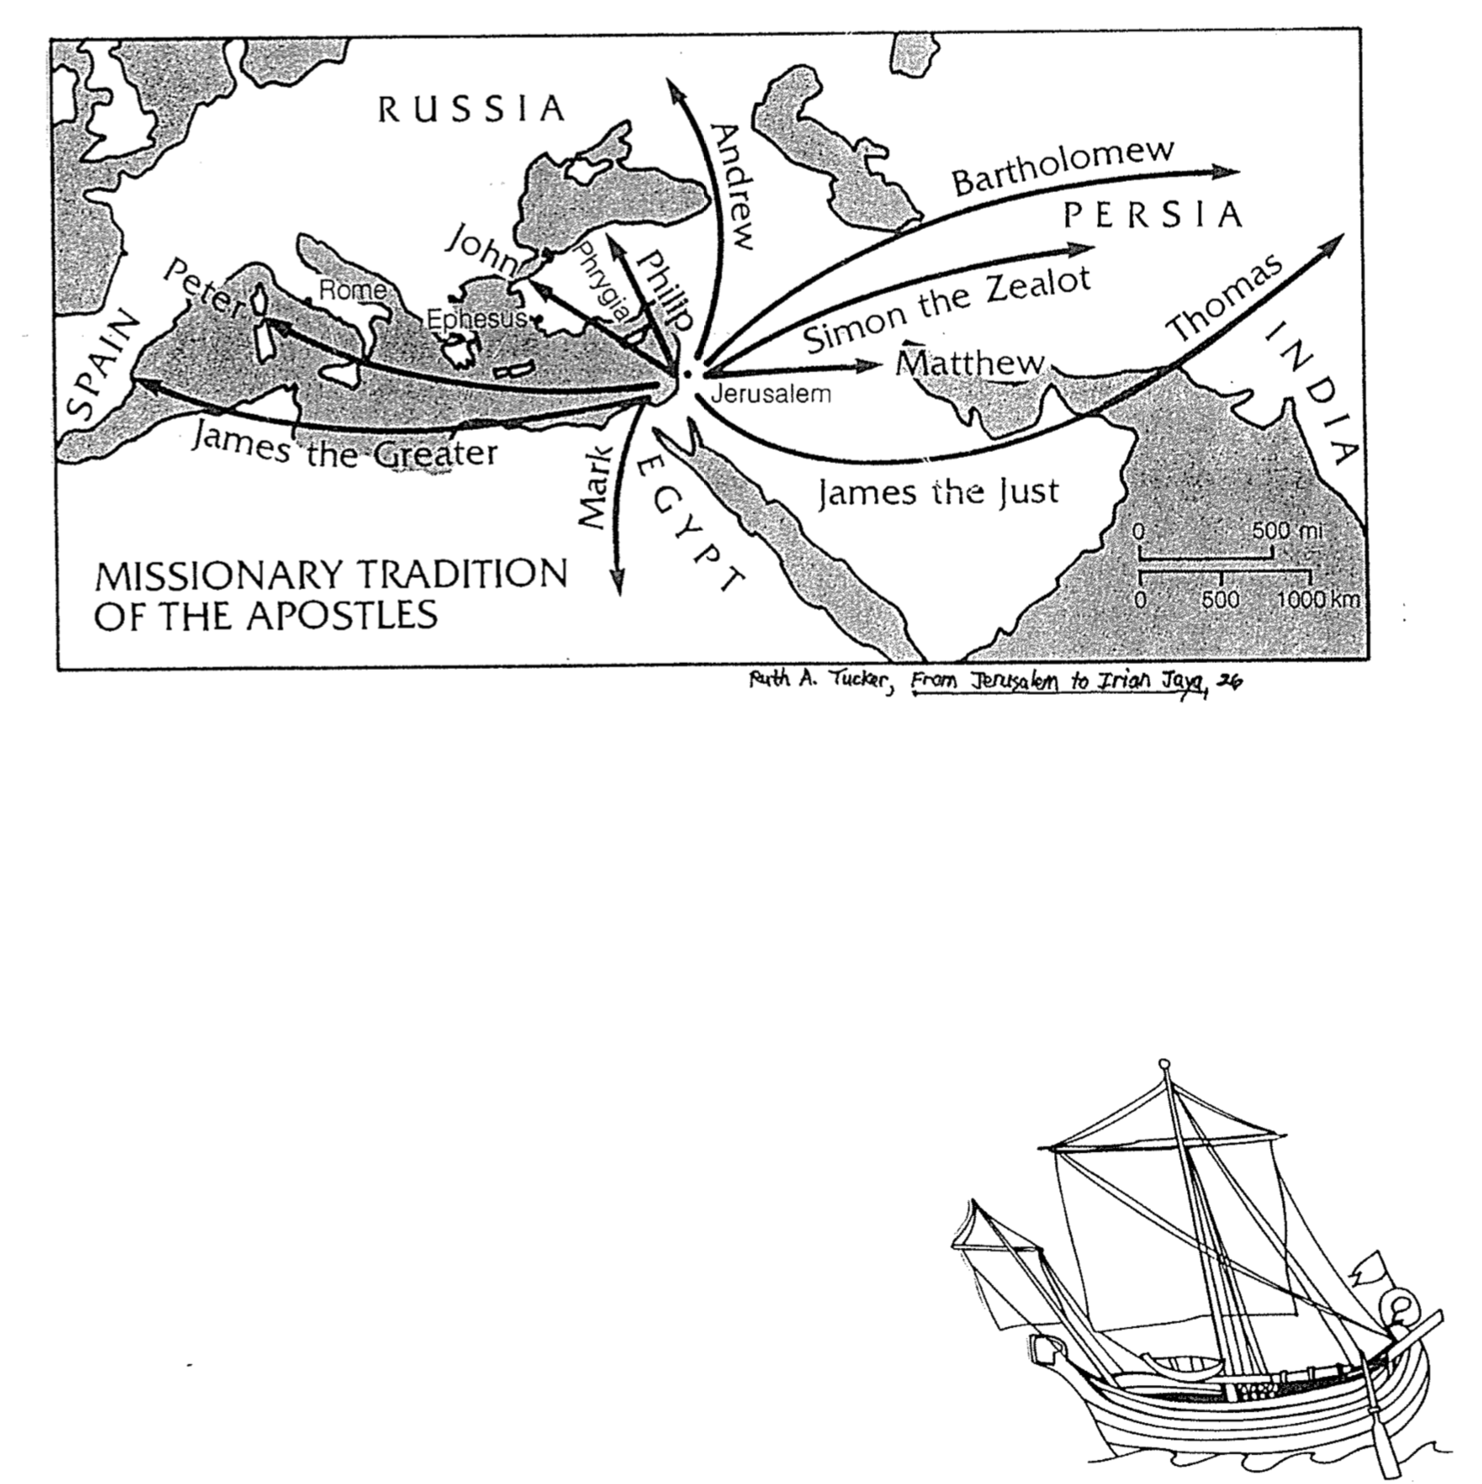

النظرة التوسعية لسفر الأعمال
تيري هول، بانوراما الكتاب المقدس، 162

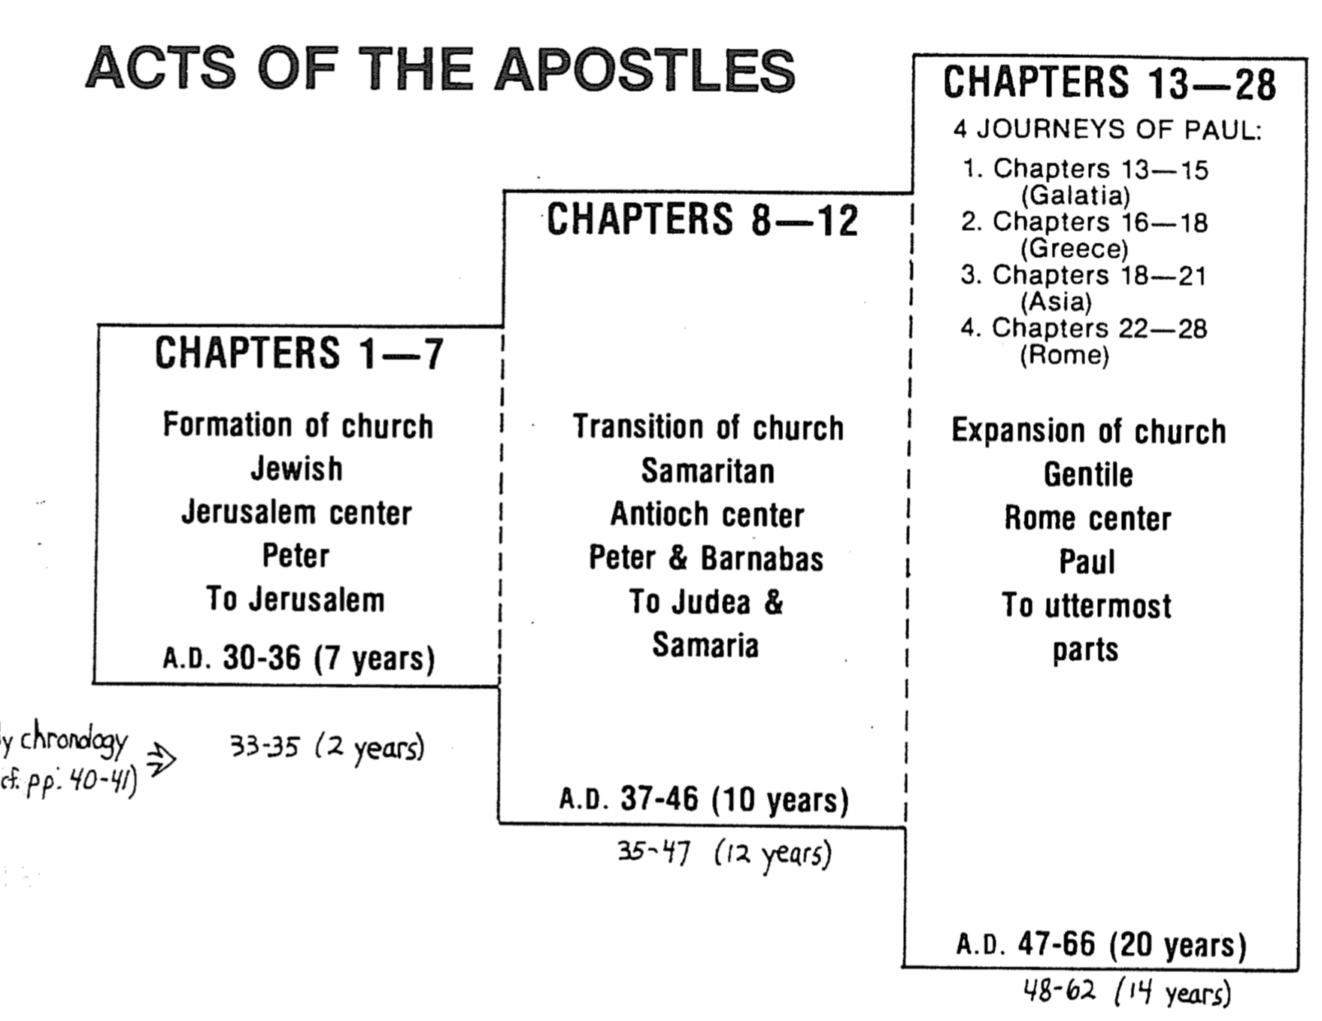
48-62 (14 سنة)
35-47 (12 سنة)
سلسلة النسب 33-35 (سنتان)
راجع الصفحات 40-41
الإصحاحات 1-7

تشكيل الكنيسة
المركز اليهودي
في أورشليم
بطرس
إلى أورشليم

30-36 م (7 سنوات)
الإصحاحات 13-28
رحلات بولس الأربعة:
1. الإصحاحات 13-15 (غلاطية)
2. الإصحاحات 16-18 (اليونان)
3. الإصحاحات 18-21 (آسيا)
4. الإصحاحات 22-28 (روما)

توسع الكنيسة
الأمم
مركز روما
بولس
إلى أقصى الأرض

47-66 م (20 سنة)
الإصحاحات 8-12

انتقال الكنيسة
السامرة
مركز أنطاكية
بطرس وبرنابا
إلى اليهودية والسامرة

37-46 م (10 سنوات)
أعمال الرسل
التسلسل الزمني لسفر الأعمال

التسلسل الزمني لسفر الأعمال
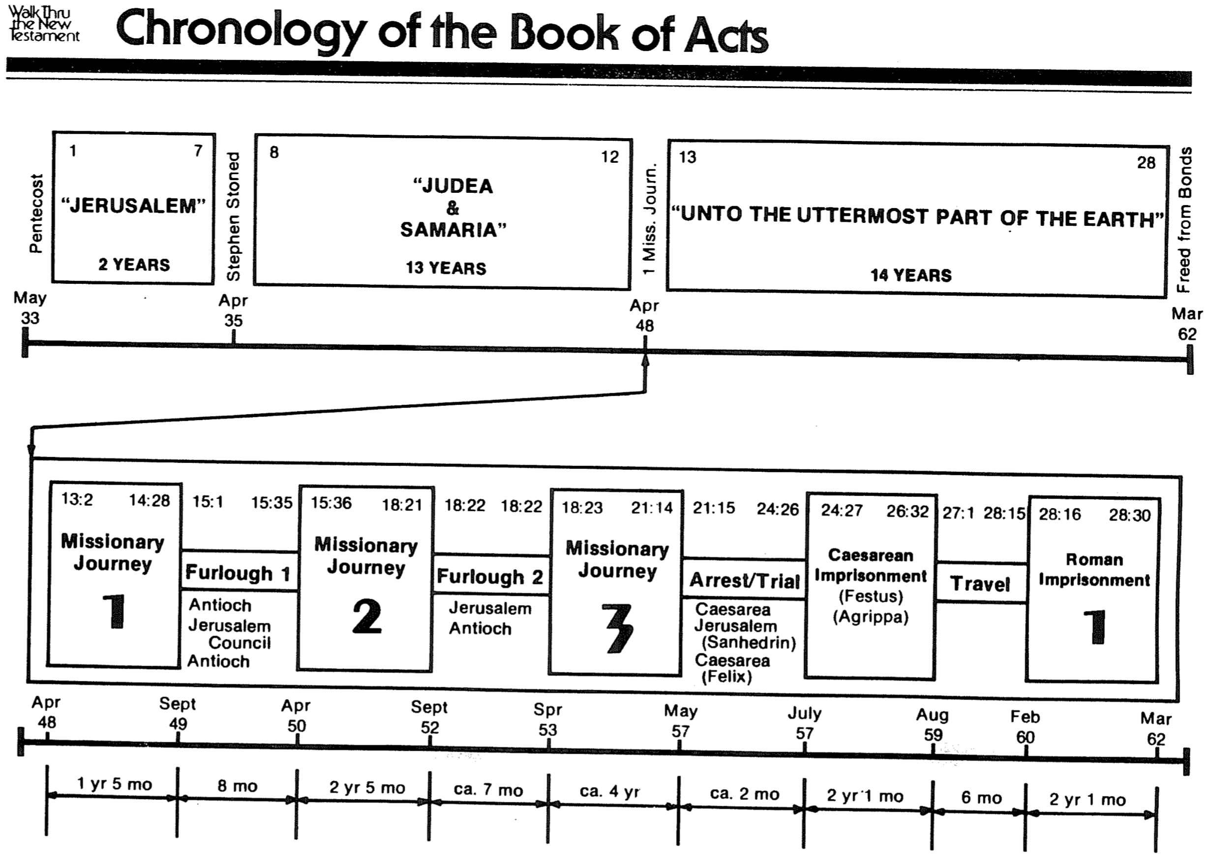
سنتان وشهر
6 شهور
سنتان وشهر
شهران
4 سنوات
7 شهور
سنتان و 5 شهور
8 شهور
سنة و 5 شهور
آذار شباط آب تموز أيار ربيع أيلول نيسان أيلول نيسان
62 60 59 57 57 53 52 50 49 48
28: 30 28: 16

سجن روما

1
28: 15 27: 1

السفر
14: 28 13: 2
الرحلة
التبشيرية
1
15: 35 15: 1

الإستراحة 1

أنطاكية
مجمع أورشليم
أنطاكية
18: 21 15: 36
الرحلة
التبشيرية
2
18: 22 18: 22

الإستراحة 2

أورشليم
أنطاكية
21: 14 18: 23
الرحلة
التبشيرية
3
24: 26 21: 15

الإعتقال/المحاكمة
قيصرية
أورشليم
(السنهدريم)
قيصرية
(فيلكس)
26: 32 24: 27

سجن قيصرية
(فستوس)
(أغريباس)
آذار نيسان نيسان أيار
62 48 35 33
28 13

إلى أقصى الأرض

14 سنة
12 8
اليهودية
والسامرة
13 سنة

7 1

أورشليم

سنتان
الحرية من القيود
الرحلة التبشيرية 1
رجم استفانوس
يوم الخمسين

أسئلة عن أعمال 2

أرسل لي صديقي أوليفر أربعة أسئلة حاولت الإجابة عليها أدناه...

ظهر أحد الأسئلة خلال دراسة الكتاب المقدس في مجموعة الرعاية ...

السؤال هو نبوة يوئيل في أعمال الرسل ٢: ١٧-٢١ (راجع يوئيل ٢: ٢٨-٣٢)، لدينا النقاط التالية التي نحن غير متأكدين منها:

1. إلى من تشير عبارة جميع الناس في الآية 17؟ جميع المؤمنين؟ الجميع، المؤمنين وغير المؤمنين؟ أو المخلصين في الملك الألفي؟

تشير نبوة يوئيل حتى يوئيل ٢: ٢٨ إلى الوقت المستقبلي للدينونة واسترداد إسرائيل، المعروف أيضًا باسم أسبوع دانيال السبعين (راجع دانيال ٩: ٢٧)، أو الضيقة البالغة سبع سنوات. بعد ذلك الوقت (2: 28 أ)، سيكون هناك انسكاب للروح لم يشهده العالم من قبل، عندما ينال الجميع الروح بغض النظر عن الجنس (الأبناء والبنات)، أو العمر (الصغار والكبار)، أو المكانة (حتى على عبادي). تحدث إرميا عن نفس الفترة الزمنية التي نعرف أنها تسمى العصر الألفي (راجع رؤيا ٢٠: ١- ٦)، عندما قال إن الجميع سيعرفون الرب (إرميا ٣١: ٣٤)، بمعنى آخر في بداية الألفية سيؤمن كل إنسان على وجه الأرض بالرب! رائع! قبل زمن يوئيل كان الروح قد حل على بعض القادة فقط لتمكينهم من الخدمة – وذلك لفترة محدودة فقط، ولكن الروح يسكن الآن وفي المستقبل فهو أبدي (يوحنا 14: 16).

2. إلى ماذا تشير عبارة تلك الأيام في الآية 18؟ يوم الخمسين وما بعده؟ أم في الأيام التي يعود فيها المسيح؟

تُفصِّل نبوءة يوئيل مجيء يوم الرب، الذي يأتي في أعقاب غزو الجراد الأخير في يهوذا، وجهة نظر النبي هي أنه بينما يشعر الناس بالقلق على وجود محاصيلهم بسبب الجراد، يأتي جراد أكثر خطورة (جيوش أخروية) يهدد وجود أمتهم.

ثم يعلن يوئيل أنه في الأيام الأخيرة، سيسكب الرب روحه على كل بشر (كل يهوذا أو كل الأرض)، فيرى الشباب أحلاماً ويرى الشيوخ رؤى (2: 28-32)، وهذه نبوة واضحة عن مجيء الروح القدس وأبعاده الأخروية، بكلمات أخرى الخلاص في زمن يوئيل ينبئ بالخلاص في نهاية الزمان.

عندما رأى بطرس والرسل مجيء الروح القدس في يوم الخمسين، حدثت أيضاً عدة أشياء غير عادية، كان كل واحد من الرسل يسبح الله بلغات جديدة، يمكن أن يفهمها الحجاج إلى القدس الذين كانوا يزورون أورشليم في ذلك الوقت (على سبيل المثال، من بنتس وكبدوكية وروما وأماكن بعيدة أخرى). علاوة على ذلك ظهرت ألسنة من نار على رؤوسهم، ومع هذه اللغات الجديدة والظواهر النارية الغريبة، جاءت الإتهامات بأن الرسل كانوا سكارى بالخمر، فدحض بطرس هذا الإدعاء بالإقتباس من يوئيل ٢: ٢٨ وما يليها، وأعلن أن ما شهدوه يتمم نبوة يوئيل بإعطاء الروح القدس، وهذا واضح في قوله: هذا هو ما قيل... (أع 2: 16)، مما لا يدع مجالاً للشك في أن استقبال الروح هو ما كان يقصده يوئيل.

مع ذلك تنبأ يوئيل أيضاً بأحداث غريبة في السماء - أظلمت الشمس واحمر القمر، لا يسجل سفر أعمال الرسل 2 مثل هذه الظواهر لأن النبوة تركت ناقصة بسبب عدم إيمان إسرائيل، هذه العناصر المعينة محفوظة لوقت لاحق، عندما تؤمن الأمة قبل عودة المسيح مباشرة. (للإطلاع على خمس وجهات نظر حول هذه المسألة، أنظر هوبارت فريمان، مقدمة لأنبياء العهد القديم، ١٥٤-٥٦.)

ولكن لماذا يطبق بطرس هذا الحدث المستقبلي على عصره؟ لقد أُعطي الروح القدس لكل الناس حتى في أيامه، وهو ما أعلن أن الأيام الأخيرة قد جاءت بالفعل.

3. هل يشير يوم الرب في عدد 20 إلى رجوع المسيح؟

إن يوم الرب القادم، وهو وقت الدينونة الرهيبة على الأشخاص الذين تمردوا على الله، هو الموضوع الأبرز في نبوءة يوئيل (1: 15؛ 2: 1، 11، 31؛ 3: 14، 18). ربما ينتشر موضوع يوم الرب في هذه النبوة أكثر من أي نبوة أخرى باستثناء صفنيا (على سبيل المثال، صفنيا ١: ١٤-١٨؛ الفصول ٢-٣)، ويوجد ذكره في جميع أنحاء الكتاب المقدس (راجع عا ١: ٣- ٢: ٣؛ زك 12-14، أش ١٣: 9، 14: 28-32، 17: 1 وما يليه؛ إر ٤٦: ١٠؛ حز 30: 3 وما يليه؛ 1 تس 5: 2، 4؛ 2 تس 2: 2؛ 2 بط 3: 10)، يذكر يوئيل هذا اليوم عدة مرات (1: 15؛ 2: 1-2، 11، 31؛ 3: 14، 18)، مشيراً إلى أنه يشير في الواقع إلى فترة زمنية تكون يوم غضب ودينونة على الأشرار ويوم خلاص للأبرار (هوبارت إي. فريمان، مقدمة لأنبياء العهد القديم، 146)

لذلك يبدو أن يوم الرب المجيد المذكور هنا يشير إلى الجزء الأخير من هذا اليوم، بمعنى آخر بعد أن تظلم الشمس ويتحول القمر إلى اللون الأحمر (أثناء جزء الدينونة من اليوم)، سيأتي اليوم العظيم المجيد عندما يحكم المسيح.

4. هل تحققت نبوة يوئيل 2: 28-32 في يوم الخمسين، أم أنها ستتحقق عندما يعود المسيح؟

متى هذا اليوم؟ إن ذكر الظواهر الرؤيوية مثل الآيات في السماء (أي تحول الشمس إلى ظلمة والقمر إلى دم؛ 3: 20-21) يشير إلى أنه في حين أن الدينونة القريبة إلى حد ما ستضرب يهوذا بسبب عصيانها، فإن الدينونة النهائية ستصيب الأمة عند مجيء المسيح الثاني (راجع متى 24: 29-30). ومع ذلك لن يكون هذا مجرد يوم غضب على غير المؤمنين، بل يوم بركة أيضاً للأبرار (يوئيل ٢: ٣٢؛ زكريا ١٤؛ صف ٣: ٨-٢٠؛ إشعياء ٢، ١١؛ ٦٥-٦٦؛ عاموس 9: 11-15؛ حزقيال 20: 33-44، الخ؛ شرحه 147). أعتقد أن يوم الخمسين لم يقم إلا بوضع الأحداث التي ستبلغ ذروتها بعودة المسيح، لذلك لدينا تحقيق جزئي في زمن بطرس، ولكن التحقيق الكامل سيحدث عند عودة المسيح.

أثق أنني لم أقم بتشويشك، أسئلة جيدة.

لا زلت أتتعلم معك.

ريك

زراعة الكنائس في سفر الأعمال وتاريخ الكنيسة

1. التعريفات

أ. يسجل سفر أعمال الرسل 2 كيف بدأت الكنيسة في يوم الخمسين محققة أعمال 8:1، حيث وعد المسيح بأن يبدأ الشهود في
أورشليم ويتوسعون من هناك.

ب. مع ذلك، هل صحيح أنه بعد إنشاء الكنيسة الأولى، يجب دائماً زرع الكنائس بواسطة كنائس أخرى؟ هل كان هذا صحيحاً حتى
في سفر أعمال الرسل؟

2. كيف بدأت الكنائس في سفر الأعمال

أ. الحبشة: لم تشهد الحبشة كنيستها الأولى التي زرعتها كنيسة أخرى بل زرعها فيلبس، الذي استخدمه الله ليشارك الإنجيل مع أحد كبار المسؤولين فيها (أعمال 26:8-40)، يقول تقليد الكنيسة في الحبشة أن هذا المسؤول أعاد المسيحية إلى أمته.

ب. دمشق: كان لدمشق واحدة من أولى الكنائس خارج أورشليم (9: 19ب)، هل زرعت كنيسة أورشليم كنيسة دمشق؟ وصل بولس إلى كل من اليهود والأمم هناك (غلاطية 11:2-16)، ولكن كان عليه أن يدافع عن نفسه أمام كنيسة أورشليم (26:9)، أفضل ما يمكن أن نقوله هو أن الإضطهاد في أورشليم – وليس زراعة الكنيسة – هو الذي دفع التلاميذ إلى أماكن مثل دمشق (أعمال الرسل 1:8).

ت. أنطاكية: تظل أنطاكية مثالاً رائعاً للكنيسة المحلية، التي ترسل مبشرين مثل بولس وبرنابا إلى الحصاد لزراعة الكنائس (١٣: ١-٣)، ومع ذلك كان هذا الدعم غير متسق، مما أدى إلى حاجة بولس إلى إعالة نفسه كصانع خيام في كورنثوس (أعمال الرسل 3:18)، ويتساءل المرء هل يمكن القول بدقة أن كنيسة أنطاكية هي التي زرعت الكنيسة في كورنثوس.

ث. كولوسي: بدأت كنائس كولوسي وآسيا الصغرى الأخرى بطريقة غير معروفة للعلماء، وأفضل تخمين بشأن أصلهم هو من تعليم بولس اليومي في مدرسة تيرانس في أفسس: وكان ذلك مدة سنتين، حتى سمع كلمة الرب يسوع جميع الساكنين في أسيا، من يهود ويونانيين (19: 10)، وبينما كنا نتمنى أن تكون كنيسة أفسس هي التي زرعت هذه الكنائس، إلا أن الأمر لم يكن كذلك.

ج. روما: تحير روما أيضاً خبراء تاريخ الكنيسة المبكر، حيث كتب بولس رسالة رومية في عام 56م إلى كنيسة قائمة، ولكن لا أحد يعرف كيف بدأت، يزعم الكاثوليك أن بطرس هو من بدأ الأمر، ولكن ليس لدينا أي دليل على وصول بطرس إلى روما حتى الستينيات بعد الميلاد، أفضل تخمين لدينا هو أن اليهود الذين وثقوا بالمسيح في يوم الخمسين أعادوا الإنجيل إلى روما، كما نعلم أن البعض من روما حضروا هذا التجمع المهم (2: 10ب).

3. كيف بدأت الكنائس في تاريخ الكنيسة

أ. لم يتم إرسال المسيحيون الأوروبيون الذين هاجروا إلى أمريكا في القرن السابع عشر، من قبل كنائسهم في إنجلترا والدول الأوروبية الأخرى، ومع ذلك استمروا في المجيء، حيث تم طردهم إلى حد كبير من قبل الأنجليكان وكنائس الدولة الأخرى، التي اضطهدتهم بدلاً من دعمهم

ب. بدأت الحركة التبشيرية الحديثة من أوروبا عام 1792، عندما غادر ويليام كاري إنجلترا متجهاً إلى الهند، رفضت كنيسته إرساله، فأسس أول جمعية تبشيرية.

ت. دخل ج. هدسون تايلور الصين في البداية، بدعم من الكنائس البريطانية، ولكن عندما أصر مرسلوه على البقاء في المناطق الساحلية، في مجمعات التبشير ولبس الزي الغربي، دعاه الله إلى غير ذلك. انتقل إلى الداخل وأنشأ إرسالية الصين الداخلية، كان يُنظر إلى مبشري إرسالية الصين الداخلية على أنهم مرتدون، منذ أن اعتمدوا الزي الصيني واندمجوا في المجتمع، ومع ذلك فقد بدأ هذا حركة لا تزال مستمرة حتى يومنا هذا بين ملايين المؤمنين الصينيين، على الرغم من أنها لم تبدأ من قبل الكنائس المحلية في أيام هدسون تايلور.

ث. يسجل التاريخ أن يسوع المسيح نفسه بنى كنيسته عبر العصور حسب وعده (مت 16: 18)، وفي كثير من الأحيان كان يفعل ذلك من خلال أمانة الكنائس المحلية، التي رأت مسؤوليتها في تأسيس جماعات جديدة. ومع ذلك كما في سفر أعمال الرسل، استمر في دعوة الأفراد إلى الأمانة في تأسيس الكنائس، عندما فشلت مؤسساتها في إدراك هذه الرؤية.

4. هل توافق أو تعارض؟

لاستكشاف أفكارك الخاصة حول هذا الموضوع الحيوي، يرجى وضع أوافق أو غير متأكد أو لا أوافق بجانب كل عبارة أدناه، لإظهار ما إذا كنت موافقاً أو غير متأكد أو غير موافق على التعليم.

أ. زرعت الكنائس الأخرى كنائس في سفر الأعمال دائماً

ب. زرعت الكنائس الأخرى كنائس في تاريخ الكنيسة دائماً

ت. الطريقة الوحيدة لزراعة الكنائس اليوم هي أن تقوم كنائس بزراعة كنائس أخرى

5. الخلاصة

يريد الله أن تزرع الكنائس كنائس أخرى، لكن هل هذه هي الطريقة الوحيدة التي يعمل بها؟ سواء في سفر أعمال الرسل أو عبر تاريخ الكنيسة، كثيراً ما فشلت الكنائس في القيام بهذا الدور، وفي هذه الأوقات أقام الله أفراداً شاركوا قلبه مع الهالكين، مما أدى إلى تأسيس جماعات جديدة.

هذا الموضوع يجعل المرء يعيد النظر في هوية عروس المسيح، هل عروسه هي الكنيسة المحلية؟ إذا كان الأمر كذلك فإن يسوع لديه عرائس كثيرات، عروس المسيح هي كنيسته الجامعة التي غسلها وقدسها وسيتم تقديمها لنفسه عند عودته (أفسس 5)، يقوم المسيح بتزيين هذه العروس وتوسيعها من خلال العديد من استراتيجيات زراعة الكنائس.

خلافاً للإعتقاد السائد، فإن الكتاب المقدس لا يأمر بزراعة الكنائس، فالمأمورية العظمى هي أن نصنع التلاميذ – وليس أن نزرع الكنائس (متى 18:28-20). أنا أؤمن بزراعة الكنائس وأشارك في هذا المسعى مع مجلس إرسالية زراعة الكنائس، وفي المساعدة في إنشاء كنيسة الطرق المتقاطعة الدولية في سنغافورة. إن صناعة التلاميذ تحدث بشكل أفضل في سياق الكنيسة المحلية، لكن الله يُنشئ هذه التجمعات المحلية بطرق مختلفة - أحياناً من خلال الكنائس الأمينة، ولكن في أحيان أخرى من خلال أفراده الأمناء، الذين يطيعون صوت الله حتى عندما تهمل مؤسساتهم الإستجابة لمطالبات الروح.

دائم أم مؤقت؟
رالف كوفيل ومارشال شيلي، مجلة Wherever (ربيع 1982)
دائمة أم مؤقتة؟

أي من الممارسات والأوامر المحددة التي تظهر في العهد الجديد تنطبق على كل الأوقات وفي كل الأماكن؟ وأيها مؤقتة فحسب، وضرورية في وقت معين وفي مكان معين، ولكنها لا تنطبق بالضرورة في أوقات أخرى وفي أماكن أخرى؟

ولكي تستوعب المشكلة، حاول أن تجرب تمرين التفكير الذاتي هذا، الذي اقتبسناه من بعض المواد التي جمعها مونت سميث، وهو مبشر سابق في إثيوبيا. وقد أدرجنا خمسين ممارسة ووصية تظهر في العهد الجديد، وبمعنى ما، فإن جميعها مذكورة في الكتاب المقدس، والسؤال هو: أي منها من المفترض أن تكون دائمة (د)؟ وأيها مؤقتة فقط (م)؟ فكر في كل منها، ثم ضع دائرة حول الإجابة المناسبة.

1. تحية المؤمنين بعضهم بعضاً بقبلة مقدسة (رو 16: 16) د م 25. شرب كأس الشركة من كأس واحدة (مر 14: 23) د م
2. الإمتناع عن اللحم المقدم للأوثان (أع 15: 29) د م 26. تقديم نذور دينية رسمية (أع 18: 18) د م
3. المعمودية (أع 2: 38) د م 27. تجنب الصلاة العلنية (مت 6: 5-6) د م
4. يجب على المرأة أن يكون لها غطاء على رأسها (1 كو 11: 10) د م 28. التكلم بألسنة والتنبؤ (1 كو 14: 5) د م
5. غسل أقدام بعضنا البعض (يو 13: 14) د م 29. التجمع في البيوت لأجل الكنيسة (كو 4: 15) د م
6. مد يمين (يسار؟) الشركة (غل 2: 9) د م 30. العمل بيديك (1 تس 4: 11) د م
7. الرسامة بوضع الأيدي (أع 13: 3) د م 31. رفع يديك خلال الصلاة (1 تي 2: 8) د م
8. ممنوع على المرأة التكلم خلال الإجتماع (1 كو 14: 35) د م 32. أعطِ لمن يطلبون منك (مت 5: 42) د م
9. ليكن لك ساعات ثابتة للصلاة (أع 3: 1) د م 33. الصلاة قبل الوجبات (لو 24: 30) د م
10. تقديم ترانيم ومزامير وأغاني روحية (كو 3: 16) د م 34. عدم دعم أرملة تحت سن 60 سنة (1 تي 5: 9) د م
11. الإمتناع عن أكل الدم (أع 15: 29) د م 35. قول آمين في نهاية الصلوات (1 كو 14: 16) د م
12. على العبيد طاعة سادتهم الأرضيين (أف 6: 5) د م 36. الصوم بالإرتباط مع الرسامة (أع 13: 3) د م
13. الإنتباه لعشاء الرب (1 كو 11: 24) د م 37. ارتداء الصندل بدون رداء إضافي (مر 6: 9) د م
14. لا تصنع أقساماً (يع 5: 12) د م 38. على الزوجات الخضوع لأزواجهم (كو 3: 18) د م
15. دهن المريض بالزيت (يع 5: 14) د م 39. لا تظهر المحاباة للأغنياء (يع 2: 1-7) د م
16. عدم السماح للنساء بتعليم الرجال (1 تي 2: 12) د م 40. استخدم خبز غير مختمر لكسر الخبز (لو 22: 13، 19) د م
17. الوعظ اثنين اثنين (مر 6: 7) د م 41. إلقاء القرعة لوظائف الكنيسة (أع 1: 26) د م
18. الذهاب إلى المجامع اليهودية للوعظ (أع 14: 1) د م 42. لا تكونوا مديونين بشيء لأحد (رو 13: 8) د م
19. تناول الطعام دون سؤال لأجل الضمير (1 كو 10: 27) د م 43. وجود سبعة شمامسة في الكنيسة (أع 6: 3) د م
20. منع النساء من ضفائر الشعر والذهب والحلي (1 تي 2: 9) د م 44. عدم أكل لحم الحيوانات المخنوقة (أع 15: 29) د م
21. الإمتناع عن الزنى (أع 15: 29) د م 45. من لا يعمل لا يأكل (2 تس 3: 10) د م
22. لا تطلبوا الزواج (1 كو 7: 27) د م 46. العبادة يوم السبت (أع 13: 14، 42، 44) د م
23. الختان (أع 15: 5) د م 47. التخلي عن الممتلكات الشخصية (أع 2: 44-45) د م
24. يجب على النساء تغطية الرأس أثناء الصلاة (1 كو 11: 5) د م 48. وجود رجال دين عاملين (2 تس 3: 7-8) د م
49. جمع العطايا في الكنيسة للفقراء (1 كو 16: 1) د م
50. الشعر الطويل للرجال مرفوض (1 كو 11: 14) د م

الآن وقد انتهيت فاستعد للجزء الصعب، ما المبدأ الذي استخدمته لتحديد ما هو دائم وضروري وما هو مؤقت وحضاري؟ بما أنك قمت بالفصل فلا بد أنك استخدمت معياراً ما، ما هو هذا المعيار؟ تذكر أن مبدأك يجب أن يكون قابلاً للتطبيق على كل مثال في القائمة أعلاه.

اكتب مبادئك هنا ثم فقط للحفاظ على صدقك، اطلب من أحد أصدقائك فحص فئاتك للحصول على رأي ثانٍ حول مدى التزامك بمبادئك.

مبادئ التفسير الكتابي لـِ ـــــــــــــــــــــــــــــــــــــــــــــــــــ
(اسمك)

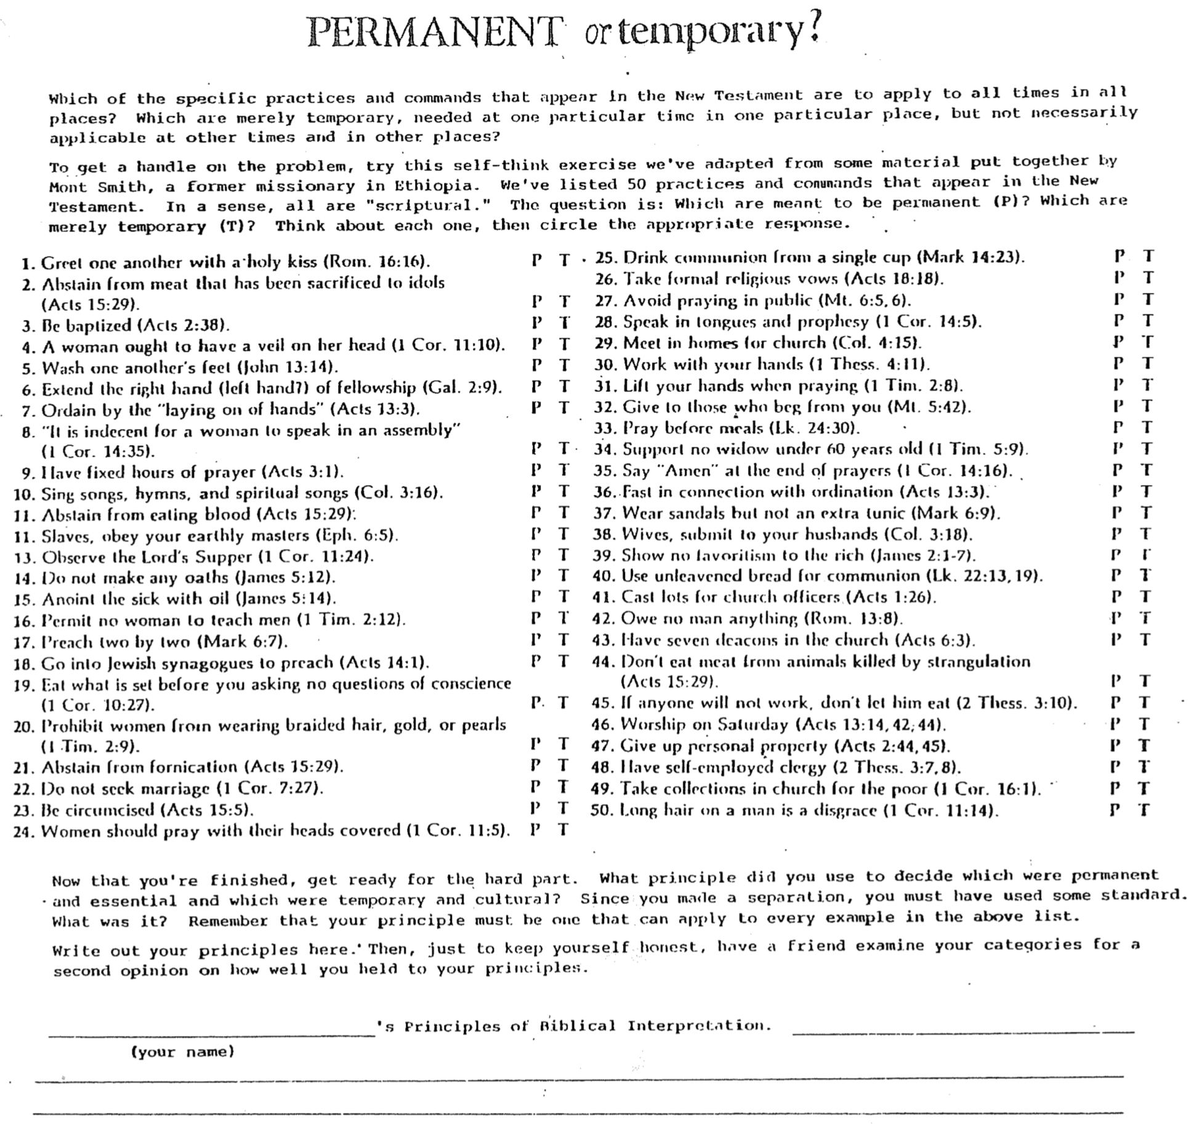

كيف نعرف ما إذا كان مقطع الكتاب المقدس مشروط ثقافياً؟
د. روي زك، مذكرات صفية غير مطبوعة، علم التفسير وأساليب دراسة الكتاب المقدس
(كلية دالاس اللاهوتية، 1983)
إلى أي مدى تقتصر أهمية آيات الكتاب المقدس بالنسبة لنا اليوم على السياقات الثقافية؟ هل كل ممارسة ثقافية وكل موقف وأمر ومبدأ في الكتاب المقدس قابل للنقل مباشرة إلى ثقافتنا؟ كيف يمكن نقلها وما الذي لا يمكن نقله؟

1. بعض المواقف أو الأوامر أو المبادئ قابلة للتكرار أو الإستمرار، أو لا يمكن إلغاؤها أو تتعلق بموضوعات أخلاقية ولاهوتية، أو تتكرر في مكان آخر في الكتاب المقدس، وبالتالي فهي أمثلة قابلة للنقل.
أمثلة: تكوين 9: 6، أمثال 3: 5-6، يوحنا 3: 3، رومية 12: 1-2؛ 1 كورنثوس 12-13، أفسس 6: 10-19؛ كولوسي 3: 12-13؛ 1 بط 5: 6

2. بعض المواقف أو الأوامر أو المبادئ تتعلق بظروف معينة لا يمكن تكرارها، أو مواضيع غير أخلاقية أو لاهوتية، أو تم إلغاؤها، وبالتالي فهي غير قابلة للنقل.
أمثلة: متى 21: 2-3، 2 تيموثاوس 4: 11، 13، عب 7: 12، 10: 1، لاويين 20: 11 (قارن 1 كورنثوس 5)

3. بعض المواقف أو الأوامر تتعلق بأوضاع ثقافية تشبه بيئتنا جزئياً فقط، ولا يمكن نقل سوى المبادئ فيها.
أمثلة: رومية 16: 16؛ 1 كورنثوس 8؛ تثنية 6: 4-6

4. بعض المواقف أو الأوامنر تتعلق بأطر ثقافية مع عدم وجود تشابهات مع ثقافتنا، وبذلك فإن المبادئ قابلة للنقل.
أمثلة: مت 26: 7، خر 3: 5)

إن الفقرة التي نوقشت كثيراً فيما يتصل بمسألة المادة الكتابية المشروطة ثقافياً هي 1 كورنثوس 11: 2-16، والسؤال الذي ينبغي الإجابة عليه هو: هل تشير هذه الفقرة إلى الشعر كغطاء، أم إلى غطاء منفصل للرأس مثل الحجاب فوق الشعر؟ إذا كانت تعني الخيار الأخير (ويبدو أن هذا ما تشير إليه الآيات 4 و5 و6 و7)، فهناك أربعة خيارات لتفسير التكييف الثقافي ومدى أهميته في يومنا هذا:

أ. على النساء اليوم أن يرتدين الغطاء في الكنيسة كعلامة خضوعهن كل من الموقف والمبدأ قابلين للتكرار

ب. ليس للمقطع علاقة بالنساء اليوم نهائياً الموقف والمبدأ غير قابلين للتكرار

ت. على النساء اليوم ارتداء القبعات في الكنيسة كعلامة خضوعهن الموقف متشابه جزئياً، والمبدأ قابل للنقل

ث. لا تحتاج النساء اليوم لارتداء القبعات في الكنيسة لكن عليهن الخضوع الموقف مختلف كلياً (كان غطاء المرأة رمزاً لسلطة
زوجها، لهذا لا تلبس العاهرات في كورنثوس الغطاء
لكن المبدأ قابل للنقل

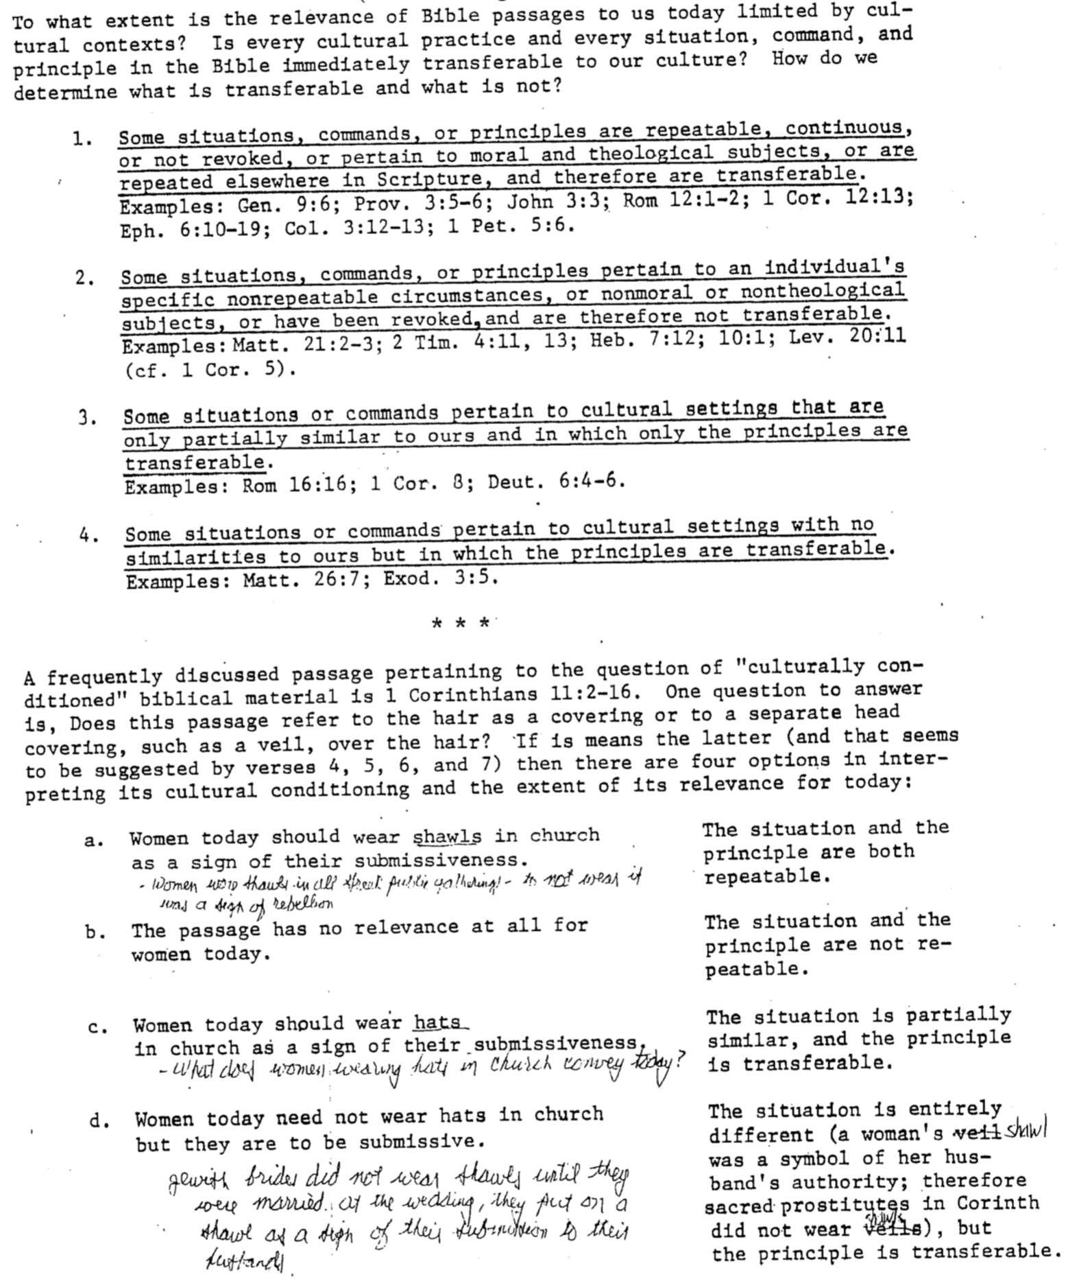

بلاد يوم الخمسين ودمشق
كتاب المورد المرئي للكتاب المقدس، 215
أعمال
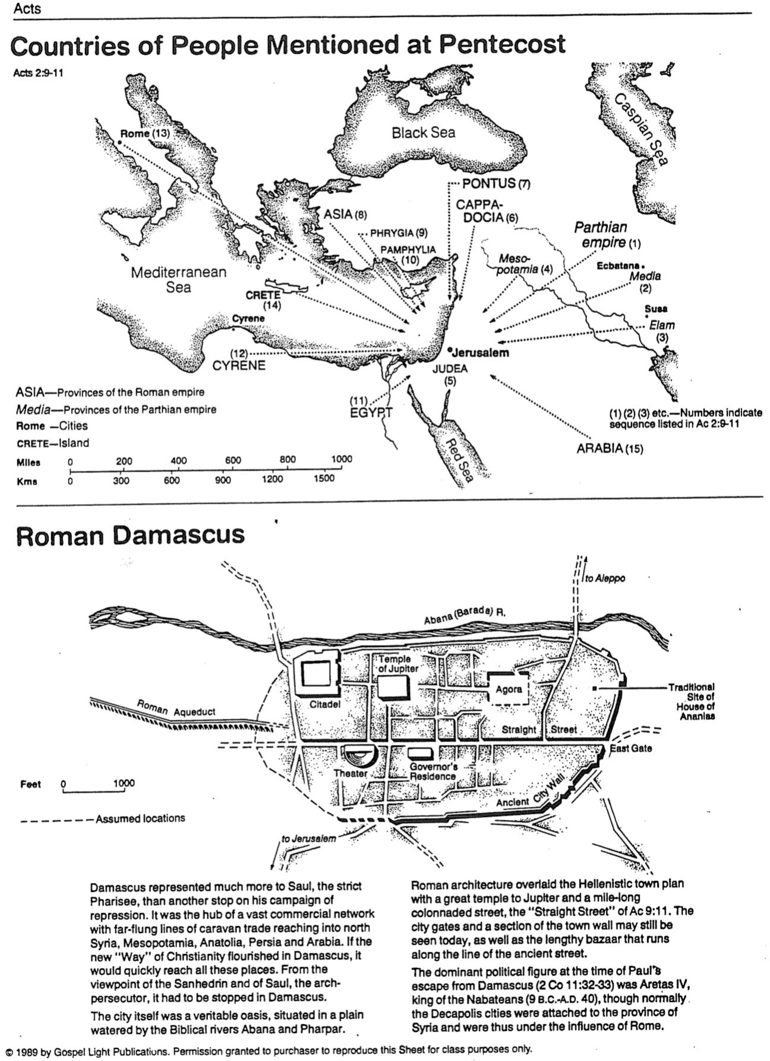
كانت دمشق تمثل بالنسبة لشاول الفريسي المتشدد أكثر من مجرد محطة أخرى في حملته القمعية، فقد كانت مركزاً لشبكة تجارية واسعة النطاق، تضم خطوطاً متباعدة من تجارة القوافل تمتد إلى شمال سوريا وبلاد ما بين النهرين والأناضول وبلاد فارس وشبه الجزيرة العربية، وإذا ازدهر الطريق الجديد للمسيحية في دمشق، فسوف يصل بسرعة إلى كل هذه الأماكن، ومن وجهة نظر السنهدريم وشاول المضطهد الرئيسي، كان لابد من وقفه في دمشق.

كانت المدينة نفسها واحة حقيقية، تقع في سهل يرويها نهرا أبانة وفرفر المذكوران في الكتاب المقدس.

لقد طغى الطراز المعماري الروماني على مخطط المدينة الهلنستي، حيث كان هناك معبد كبير لجوبيتر وشارع طويل يمتد على طول ميل واحد، وهو الشارع المستقيم المذكور في أع 9: 11، ولا يزال من الممكن رؤية بوابات المدينة وجزء من سور المدينة اليوم، فضلاً عن السوق الطويل الذي يمتد على طول خط الشارع القديم.

كانت الشخصية السياسية المهيمنة في وقت هروب بولس من دمشق (2 كو 11: 32-33) هي الحارث الرابع ملك الأنباط (9 ق.م.-40 م)، على الرغم من أن المدن العشر كانت عادةً تابعة لمقاطعة سوريا وبالتالي كانت تحت تأثير روما.

إلى أورشليم
سور المدينة القديم
البوابة الشرقية
الشارع المستقيم
السوق
بيت الحاكم
المسرح
هيكل جوبيتر
القلعة
القناة الرومانية
الموقع التقليدي لبيت حنانيا
إلى حلب
نهر أبانة (بردى)
دمشق الرومانية
أسيا – مقاطعات الإمبراطورية الرومانية
مادي – مقاطعات الإمبراطورية الفرتية
روما – مدن
كريت - جزيرة
البحر الأحمر
العربية (15)
(1) (2) (3) – تشير الأرقام إلى التسلسل المذكور في أع 2: 9-11)
روما (13)
بلاد الأشخاص المذكورين في يوم الخمسين
(12)
القيروان
كريت
(14)
القيروان
(11)
مصر
أسيا (8)

فريجية (9)
بمفيلية (10)
أورشليم
اليهودية
(5)
ما بين النهرين (4)
شوشن
عيلام
(3)
الإمبراطورية الفرتية (1)
إكباتانا
مادي (2)
بنتس (7)

كبدوكية (6)
البحر الأبيض المتوسط
بحر قزوين
البحر الأسود
أعمال 2: 9-11

رحلات فيلبس وبطرس التبشيرية
كتاب المورد المرئي للكتاب المقدس، 223

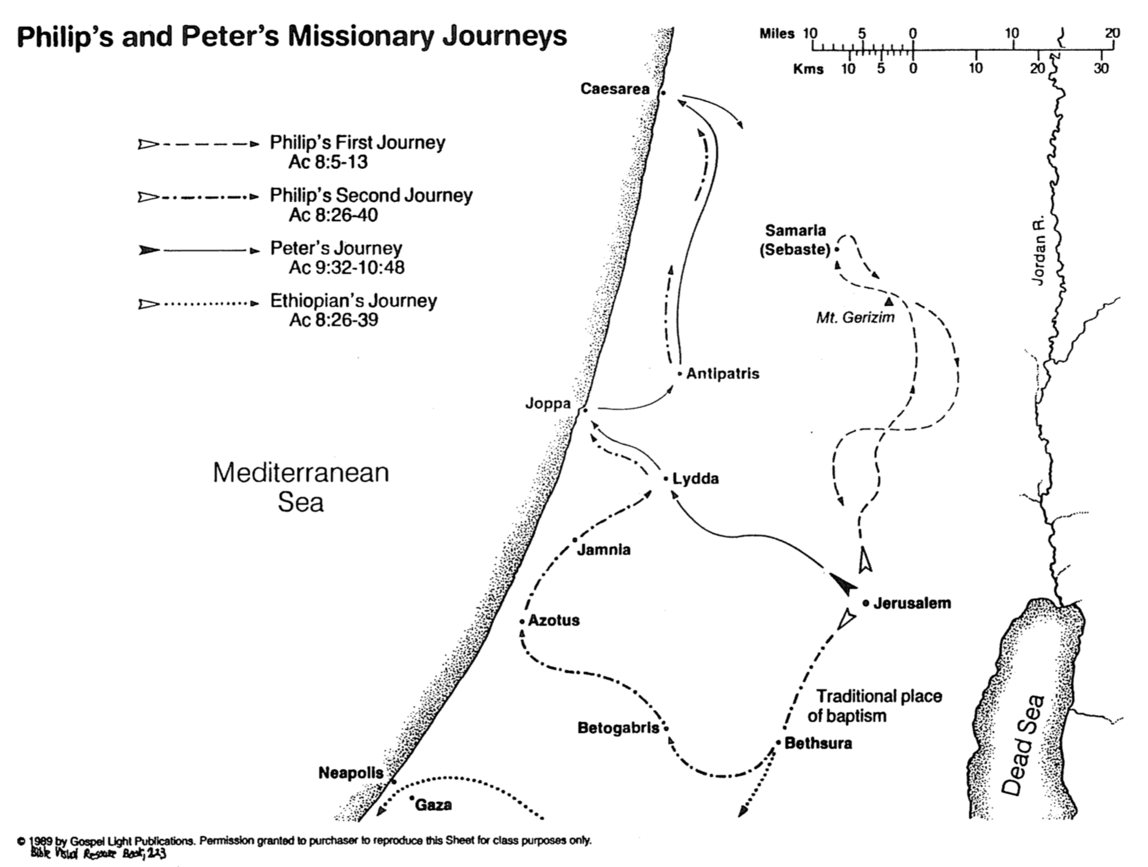
غزة
نيابوليس
بيت جابر
بيت صرة
موقع المعمودية التقليدي
البحر الميت
أزوتس
أورشليم
جامنيا
لدة
أنتيباتريس
يافا
جبل جرزيم
نهر الأردن
السامرة
(سبسطية)
قيصرية
البحر الأبيض المتوسط
رحلة فيلبس الأولى
أع 8: 5-13
رحلة فيلبس الثانية
أع 8: 26-40
رحلة بطرس
أع 9: 32-10: 48
رحلة الحبشي
أع 8: 26-39
رحلات فيلبس وبطرس التبشيرية

انتشار الإنجيل
كتاب المورد المرئي للكتاب المقدس، 217
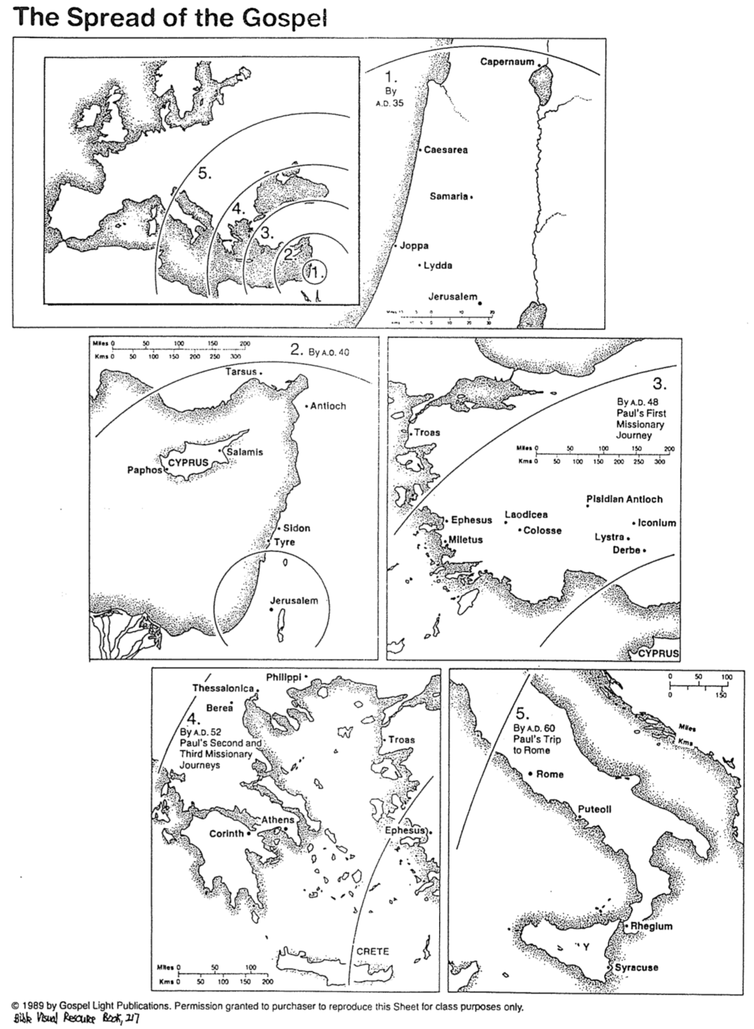
انتشار الإنجيل

سيراكوس
ريجيوم
بوتيول
روما
5.
بحلول 60م
رحلة بولس إلى روما
كريت
أفسس
أثينا
كورنثوس
ترواس
فيلبي
تسالونيكي
بيرية
4.
بحلول 52م
رحلات بولس التبشيرية الثانية والثالثة
قبرص
ترواس
أنطاكية بيسيدية
أيقونية لاودكية أفسس
لسترة كولوسي
دربة ميليتس
3.
بحلول 48م
رحلة بولس التبشيرية الأولى
سلاميس
بافوس
قبرص
أورشليم
صيدون
صور
أنطاكية
طرسوس
2. بحلول 40 م
يافا
لدة

أورشليم
السامرة
قيصرية
كفرناحوم
1.
بحلول
35 م
1.
2.
3.
4.
5.

مسألتان هامتان في سفر الأعمال
د. والتر ستيتز، كلية شرق آسيا اللاهوتية (سنغافورة، 2005)

1. ما هو قصد سفر الأعمال؟ هل أعمال 1: 8 هي عبارة كاملة عن قصد هذا السفر؟

أ. حالات تجريبية:

1) أعمال 5: 12-42: ما هو التركيز؟ الكرازة بالإنجيل أم المقاومة؟

2) الخدمة في قبرص (13: 4-12). بماذا ترتبط هذه الأعداد التسعة؟ ما هو تركيز الكاتب في هذه الرواية؟
(تقنية السرد الخاصة بالسرد تعطينا الدليل)

3) الخدمة في تسالونيكي (17: 1-9)

الخلاصة: يوجد تركيز على مقاومة اليهود أكثر من الوعظ بالإنجيل.

ب. كم حجم الكرازة بالإنجيل المسجلة في أعمال 21-28؟ (لماذا يوجد قصة طويلة متضمنة عن تحطم السفينة في
الإصحاح 27)؟

ما هو التركيز؟

1) عداء اليهود (21: 28-31، 22: 21-23، 23: 12، 13، 25: 1-3)

2) لماذا اليهود عدائيون جداً؟ (11: 1-3، 12: 3، 4، 11، 21: 28، 22: 21). (التبشير ودخول الأمم،
ومع ذلك فقد كان هذا موجهاً بشكل خاص من قبل الرب السيد)

3) الحماية الخارقة للطبيعة لبولس من الموت المؤكد (21: 31، 32؛ 22: 22-24؛ 23: 12-14، 23
؛ 25: 2-4؛ 27: 20، 42-44؛ 28: 3-6.

ت. إن الموضوع الرئيسي للسرد يتكرر عادة باستمرار طوال السرد، ويؤكد عليه السرد البطيء (المشاهد المقلدة
والخطاب المباشر)، ويرد ذكره في نهاية السرد. أعمال الرسل 28: 25-28 هو بيان الموضوع الرئيسي لسفر
أعمال الرسل.

ث. لم يصل الإنجيل قط في سفر أعمال الرسل إلى أقصى الأرض، بل وصل الإنجيل إلى روما، التي كانت تعتبر
مركز العالم، أما أقصى الأرض فهي ترشيش (أسبانيا).

2. ما هو دور أعمال 12 في السرد الأكبر لسفر الأعمال؟ سؤال ثانوي: لماذا كانت العلمانية اليهودية عدائية جداً تجاه
الرسل؟

أ. يحمل المفسرون (حتى الإنجيليون) وجهات نظر متنوعة بخصوص وظيفة وأهمية أعمال 12

1

مسألتان هامتان في سفر الأعمال
د. والتر ستيتز، كلية شرق آسيا اللاهوتية (سنغافورة، 2005)

ب. موقع هذا الإصحاح هو مفصل سفر الأعمال.

الكتاب الأول--أعمال الرسل 1-12: الشخصية الرئيسية هي بطرس؛ كل الأحداث باستثناء 11: 19-30--الخدمة
في أنطاكية) كانت في أورشليم أو نشأت من أورشليم.

الكتاب الثاني--أعمال الرسل 13-28: الشخصية الرئيسية هي بولس؛ أحداث الجزء السابق نشأت من أنطاكية
سوريا، باستثناء مجمع أورشليم في أعمال الرسل 15، لم تنشأ أي من الأحداث من أورشليم--أصبحت أورشليم المصدر الأعظم للعداء للعمل الخارق للطبيعة لله من خلال بولس

هناك أوجه تشابه عديدة بين الكتابين، حيث تزداد شدة المعجزات من خلال الشخصية الرئيسية وتبلغ ذروتها
بإقامة الموتى (4: 15، 9: 40-41؛ 19: 11، 12؛ 20: 9-12)، حيث ينقذ الله الشخصية الرئيسية من الموت
المحتوم بطريقة خارقة للطبيعة، ويبدأ كل كتاب بالعمل الخارق للطبيعة للروح القدس (أعمال الرسل 2: 1-4
وأيضاً 5: 20، 21؛ 13: 1-3)

ت. إن سفر أعمال الرسل انتقائي للغاية، فهو يغطي فترة تاريخية تبلغ 27 عاماً على الأقل، وبالتالي فإن متوسط ​​
سرعة الكتاب هو إصحاح واحد لكل سنة، ومع ذلك فإن أحداث أعمال الرسل 12 تغطي فترة زمنية قصيرة جداً
(12: 6-18 تحدث في ليلة واحدة)، ويتم سردها بسرعة بطيئة جداً مما يشير إلى أهمية هذا الإصحاح.

ث. في جميع أعمال الرسل 1-11 يعمل الله بشكل خارق للطبيعة، وفي كل مرة يعمل فيها يكون هناك قبول ومعارضة
(علاقة سبب/نتيجة)، ومع ذلك يتم التأكيد على المعارضة أكثر بكثير من القبول، إن أحد أعمال الرب الرئيسية هو
إعداد بطرس لقبول الأمم في أعمال الرسل 10، وتؤكد أهمية هذا بشكل كبير في التكرارات العديدة لهذا الحدث
بوتيرة بطيئة جداً، ومع ذلك لا يتم ذكر أي تأثير مباشر بخلاف تأثير المؤمنين المختونين (11: 1-3).

ولكن في أعمال الرسل 1-11 نجد نمطاً محدداً للسبب والنتيجة، فبعد أن نجد نمطاً محدداً في السرد، لم يعد من
الضروري أن نقول إن النتيجة هي نتيجة، فالقارئ يدرك حدسياً أنها نتيجة.

ج. الخلاصة: إن عداء العلمانيين اليهود في أعمال الرسل 12 (الذي تكرر ثلاث مرات)، هو نتيجة لوصول الإنجيل
إلى كرنيليوس غير اليهودي من خلال الرسل (وبشكل خاص بطرس).

إن أعمال الرسل 12 يشكل مفصلاً حاسماً في سرد ​​أعمال الرسل، إن ذروة العداء اليهودي في أعمال الرسل 12
هي القشة التي قصمت ظهر البعير -- قادش برنيع، وبسبب هذا أدار الرب ظهره للأمة، ونقل مركز عملياته
الروحية من أورشليم إلى مدينة غير يهودية، أنطاكية سورية.

25 كانون الثاني 01

المبتدأ والخبر في سفر الأعمال
د. والتر ستيتز، مدرسة شرق ىسيا اللاهوتية (سنغافورة، 2003)

لم أقم بتطوير مبتدأ وخبر مناسبين لسفر أعمال الرسل، وفي الوقت الحالي لا أعلم أي شخص قام بذلك.

يجب أن يتضمن المبتدا والخبر العناصر التالية:

1. النشاط الخارق غير العادي لله الذي بدأ ودعم إعلان الإنجيل للأمم.

2. قاوم اليهود هذا العمل بشكل متزايد، وفي النهاية كان هناك رفض تام لهذا العمل.

3. مع ذلك ومن عجيب المفارقات أن الله استخدم هذه المقاومة اليهودية ذاتها لتحريك الإنجيل إلى الأمم.

4. بغض النظر عن شدة المعارضة اليهودية، فإن عمل الله لم يكن من الممكن إحباطه (كان ينبغي أن يموت بطرس وبولس
- لم يكن هناك بديل آخر من المنظور البشري، ومع ذلك فقد تغلب الله على الأمر بأعجوبة، لم يكن من الممكن قتل أي
منهما).

5. كانت نتيجة المعارضة اليهودية الشديدة أن أصيبت إسرائيل بالعمى.

6. يُظهِر هذا الكتاب انتقال الإنجيل من اليهود إلى الأمم

شاول وبولس

ربما كان أحد التحولات الأكثر دراماتيكية في الكنيسة الأولى، هو تحول شاول الطرسوسي الذي أصبح بولس، أفضل مبشر في القرن الأول، كثيراً ما يأخذ الله أشخاصاً ذوي شغف كبير مثل شاول، ويكسرهم ليستخدمهم في خدمته، لاحظ الفرق بين الرجلين:

 | شاول | بولس
معنى الإسم | يطلب | صغير
الجنسية | مواطن روماني ويهودي | نفس الشيء – يستطيع الوعظ في كل من اليونانية والعبرية
اللقب | فريسي، راباي (أرثوذكسي) | رسول، عبد يسوع المسيح (أرثوذكسي)
المعلم/المكان | غمالائيل في أورشليم (22: 3) | الله في العربية ودمشق (غل 1: 17)
نمط التعليم | رسمي | غير رسمي
الشغف | غيور للناموس (في 3: 5-6) | غيور للنعمة
مدافع عن | اليهودية | المسيحية
جمهور التعليم | اليهود فقط | غالباً من الأمم
السلوك | يقتل المسيحيين (22: 4) | يبارك الجميع (23: 1)
الخصوم | حارب بدعة تدعى المسيحية | حارب بدع اليهود، والأديان الغامضة، والرواقيين، والأبيقوريين، وما إلى ذلك.
الصلاة | صلى الآخرون لأجله (7: 60-8: 1) | هو صلى للآخرين
الناموس الشفوي | 613 وصية موثقة  (248 إيجابي + 365 سلبي) | شؤون الضمير (رو 14: 1-15: 13)

هل تعرف أي شخص يعارض المسيح إلى درجة أنه يبدو من المستحيل تصور هذا الشخص كمسيحي؟ آمل ألا يحدث ذلك بعد رؤية خلفية بولس
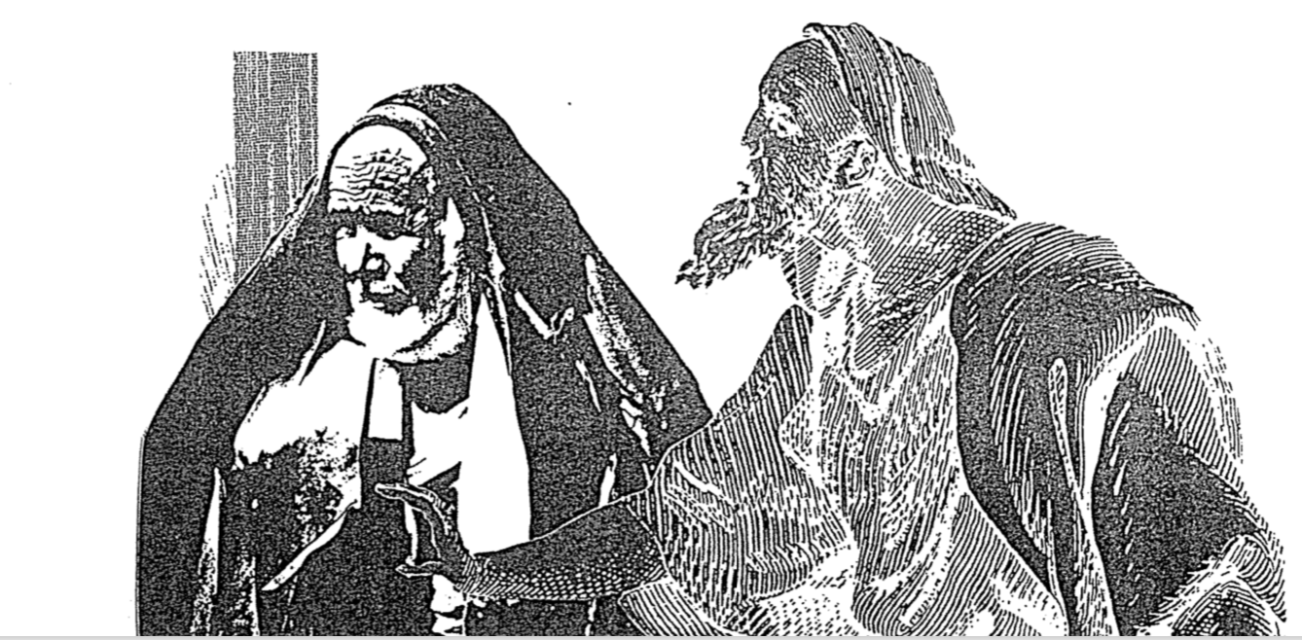

استخدام عاموس 9 في أعمال 15
ستانلي د. توسانت، أعمال الرسل، تفسير الكتاب المقدس المعرفي، 2: 394-95

أعمال الرسل 15: 19-21

تنبأ بخلاص الأمم في الألفية، كما ذكر يعقوب في أعمال الرسل 15: 15 (على سبيل المثال، إشعياء 42: 6؛ 60: 3؛ ملا 1: 11).

15: 19-21. ونتيجة لهذه المناقشة اللاهوتية، وضع يعقوب قراراً عملياً، كان حكمه المدروس (krino، حرفياً، حكم) أن الكنيسة لا ينبغي أن تجعل الأمر صعباً (parenochlein ، إزعاج؛ تستخدم هنا فقط في العهد الجديد) على الأمم، وهذا يوازي في الفكر مشاعر بطرس المعبر عنها في الآية 10. بدلاً من ذلك (alla، لكن، وهي حرف عطف قوي) اقترح يعقوب أن يقوموا بصياغة رسالة تؤكد على الأخلاق التي لن تسيء إلى أولئك الغارقين في العهد القديم.

كان على الأمم أن يمتنعوا عن ثلاثة أشياء: (أ) الطعام الملوث بالأصنام (ب) الفجور الجنسي، و(ج) لحم الحيوانات المخنوقة و... الدم. يقول العديد من معلمي الكتاب المقدس أن هذه أمور طقسية فقط، يتم تفسير الطعام الملوث بالأصنام في الآية 29 على أنه طعام ذُبح للأصنام (قارن 21: 25). يُقال إن هذا ينظر إلى نفس المشكلة التي ناقشتها باولا (1 كو 8-10). يتم تفسير الامتناع عن الفجور الجنسي على أنه يشير إلى قوانين الزواج في سفر اللاويين 18: 6-20. يُفهم حظر أكل الدم على أنه يشير إلى سفر اللاويين 17: 10-14. كل المحظورات الثلاثة وفقًا لهذا التفسير ترجع إلى الشريعة الطقسية اليهودية.

ولكن يبدو من الأفضل أن نأخذ هذه الأمور باعتبارها قضايا أخلاقية، فالإشارة إلى الطعام الملوث بالأصنام ينبغي أن تؤخذ على النحو الوارد في رؤ 2: 14، 20. فقد كان من المعتاد بين الأمم استخدام هيكل الأصنام لإقامة الولائم والاحتفالات، كما أدان بولس ممارسة المسيحيين للمشاركة في هذه الإحتفالات (1 كو 10: 14-22). وكان الزنا من الخطايا الشائعة بين الأمم إلى الحد الذي جعله ممارسة مقبولة. بل إن مشكلة الفساد الأخلاقي استمرت بين المسيحيين في كثير من الأحيان، كما تشهد على ذلك أوامر العهد الجديد ضدها (راجع 1 كو 6: 12-18، حيث كان بولس يرد بوضوح على الحجج المؤيدة للفساد الأخلاقي). أما الحظر الثالث فيعود إلى ما هو أبعد من سفر اللاويين 17؛ فهو يعود إلى سفر التكوين 9، حيث أسس الله العهد النوحي، وهو عقد لا يزال ساري المفعول حتى اليوم. هناك أعطى الله الناس امتياز أكل اللحم ولكن كان يجب أن يُصفى الدم منه.

من الأفضل أن نأخذ المحظورات الثلاثة في أعمال الرسل 15: 20 على أنها أخلاقية أو معنوية

395

كو 1: 24-27)، لذلك لا يُشار إلى الكنيسة في سفر عاموس.

وهناك وجهة نظر أخرى شائعة بين أتباع ما قبل الألفية، وفقًا لهذا الرأي هناك أربع تحركات زمنية في هذا العصر الكنسي الحالي (اتخاذ الأمم شعب لنفسه، أعمال 15: 14)، وعودة المسيح إلى إسرائيل (الآية 16أ)، وتأسيس مملكة داود (الآية 16ب)، وتحول الأمم إلى الله (الآية 17). وبينما يفسر هذا النهج هذه الآيات منطقياً، إلا أنه يواجه بعض الصعوبات. (1) يبدأ الإقتباس بالكلمات بعد هذا، يزعم أتباع ما قبل الألفية أن يعقوب استخدم هذه العبارة لتناسب تفسيره للمقطع. ولكن بما أن الإقتباس يبدأ بـ بعد هذا، فلا بد أن يعقوب يقتبس معنى عاموس 9: 11. لذلك، فإن هذه العبارة تعود إلى الوراء، ليس إلى أعمال 15: 14، بل إلى عاموس 9: 8-10، الذي يصف الضيقة (وقت ضيق ليعقوب، إر 30: 7). (2) إذا كانت العبارة الزمنية بعد هذا تشير إلى العصر الحالي في عاموس 9: 11، إذن كان عاموس ليتنبأ بالكنيسة في العهد القديم

إن وجهة نظر ثالثة وهي أيضاً قبل الألفية قد تكون أكثر معقولية، فقد أكد يعقوب ببساطة أن الأمم ستخلص في الألفية، عندما يعود المسيح ويعيد بناء خيمة داود الساقطة، أي أنه سيعيد بناء أمة إسرائيل. ولم يذكر عاموس شيئاً عن احتياج الأمم إلى الختان، وهناك عدة عوامل تدعم هذا التفسير: (1) وهذا يناسب غرض المجمع، فإذا كان الأمم سيخلصون في عصر الملكوت (الألفية)، فلماذا يصبحون مهتدين لليهود بالختان في عصر الكنيسة؟ (2) وهذا النهج يناسب معنى في ذلك اليوم في عاموس 9: 11. فبعد الضيقة (عاموس 9: 8-10) سيقيم الله المملكة المسيانية (عاموس 9: 11-12). وقد فسر يعقوب (أعمال 15: 16) في ذلك اليوم بمعنى أنه في الوقت الذي يفعل الله فيه شيئاً (الضيقة) فإنه سيفعل شيئاً آخر، وبهذا المعنى يستطيع يعقوب أن يقول بعد هذا. (3) هذا التفسير يعطي أهمية لكلمة أولاً في الآية 14، كان كورنيليوس وأهل بيته من بين أوائل الأمم الذين أصبحوا أعضاء في جسد المسيح أي الكنيسة، وسوف يتوج خلاص الأمم ببركة عظيمة لهم في الألفية (راجع رومية 11: 12). (4) عدد من الأنبياء

الأمم التي دُعيت باسمي. لكن يعقوب استخدم اسم الرجال (أو البشرية)، وليس H],l، والفعل يطلب، وليس "يمتلك"

الحروف الساكنة العبرية لـ "أدوم" و"آدم" متطابقة ('dm). الYرتباك في الحروف المتحركة (التي أضيفت بعد ذلك بكثير) سهل الفهم. التمييز الوحيد في العبرية بين يمتلك (yäras) ويطلب (dăras) هو في حرف ساكن واحد، قد يمثل النص الذي استخدمه يعقوب الأصل.

مشكلة أخرى وهي المشكلة الرئيسية تتعلق بالتفسير. ماذا قصد عاموس عندما كتب هذه الآيات، وكيف استخدم يعقوب المقطع؟ هناك عدة ملاحظات يجب ملاحظتها قبل تفسير المقطع: (1) لم يقل يعقوب أن عاموس 9: 11-12 قد تحقق في الكنيسة؛ لقد أكد ببساطة أن ما كان يحدث في الكنيسة كان متوافقاً تماماً مع أنبياء العهد القديم. (2) كلمة أنبياء هي بصيغة الجمع، مما يعني أن الإقتباس من عاموس كان حاضراً فيما أكده الأنبياء بشمل عام (3) النقطة الرئيسية في رسالة يعقوب واضحة: خلاص الأمم بمعزل عن الناموس لا يتناقض مع أنبياء العهد القديم. (4) الكلمات بعد هذا ليست موجودة في النص الماسوري ولا في السبعينية: كلاهما يقولان في ذلك اليوم، يجب على أي تفسير للمقطع أن يأخذ في الإعتبار هذه العوامل.

يفسر دارسو الكتاب المقدس هذه الآيات بإحدى ثلاث طرق. يقول أولئك الذين يؤمنون بعقيدة اللاألفية أن بيت داود المعاد بناؤه (سكينين، خيمته) هو الكنيسة التي يستخدمها الله للتبشير للأمم، وبينما تبدو هذه النظرة معقولة للوهلة الأولى، فإن عدة عوامل تعارضها. (1) الفعل يرجع (anastrepso) المستخدم في أع 15: 16 يعني العودة الفعلية، استخدمه لوقا فقط في 5: 22 (رجع) وهنا (لم يستخدمه في إنجيله)؛ في كلتا الحالتين يصف عودة جسدية حرفية، وبما أن ابن الله لم يعد جسدياً بعد، فإن إعادة البناء هذه لم تحدث. (2) لا ترتبط خدمة المسيح الحالية في السماء بعرش داود في أي مكان آخر في العهد الجديد، إنه الآن جالس عن يمين الله (مز 110: 1؛ رومية 8: 34؛ كو 3: 1؛ عب 1: 3؛ 8: 1، 10-12؛ 12: 2؛ 1 بطرس 3: 22)، وعندما يعود سيجلس على عرش داود (2 صم 7: 16؛ مز 89: 4؛ مت 19: 28؛ 25: 31). (3) كانت الكنيسة سراًا، حقيقة لم تُكشف لقديسي العهد القديم (رومية 16: 25؛ أف 3: 5-6)

أعمال الرسل 15: 11-18

15: 11. إن العبارة نحن مخلصون كما هم مدهشة، فاليهودي في ظل الناموس قد يقول العكس وبترتيب معاكس (هم مخلصون كما نحن)، ولكن من عرف نعمة الله كما فعل بطرس، لن يقول ذلك. إن الخلاص لأي شخص - يهودي أو أممي - هو بنعمة الله (الآية 11) وبالإيمان (الآية 9؛ قارن غلاطية 2: 16، أفسس 2: 8).

15: 12. وصف برنابا وبولس اللذان خاطبا المجمع بعد ذلك، واصفين الآيات والعجائب المعجزية (sêmeia and terata )؛ قارن 2: 43 [انظر التعليقات هناك]؛ 5: 12؛ 6: 8؛ 8: 6، 13؛ 14: 3 التي صنعها الله بين الأمم من خلالهم. كان هذا ليقنع اليهود بشكل خاص (راجع 1 كو 1: 22) لذلك استمعوا في صمت، هذا الرد يعني أنهم لن يجادلوا ضد شهادات بطرس وبولس وبرنابا.

ت. القرار بشأن الختان (15: 13-29)

15: 13-14. ثم تحدث يعقوب رئيس الكنيسة في أورشليم على ما يبدو، وأصدر بياناً موجزاً: وقد كان أخاً غير شقيق ليسوع وكتب رسالة يعقوب.
بدأ بمناقشة اختبار بطرس (أع 10)، في الإشارة إلى بطرس باسم سمعان، استخدم يعقوب اسماً منطقياً في إطاره في أورشليم (في الواقع، تستخدم الكلمة اليونانية Symeón، وهي تهجئة يهودية أكثر، هنا فقط و في 2 بط 1: 1 في العهد الجديد.

إن العبارة في البداية بالغة الأهمية لأنها تؤكد أن بولس وبرنابا لم يكونا أول من ذهب إلى الأمم، وكما قال بطرس بالفعل (أع 15: 7-11) فإن المسألة كانت قد حُسمت بالفعل من حيث المبدأ (الأصحاحات 10-11) قبل أن يذهب بولس وبرنابا في رحلتهما الأولى.

15: 15-18 . لقد أراد المجمع بشكل مناسب أكثر من شهادة الخبرة، لقد أرادوا أن يعرفوا كيف تتوافق مع شهادة الكتاب المقدس، كان هذا هو الإختبار النهائي.

لإثبات أن خلاص الأمم بدون الختان كان عقيدة من عقائد العهد القديم، اقتبس يعقوب من عاموس 9: 11-12. هناك العديد من المشاكل التي تنطوي عليها هذه الإقتباسات.

تتعلق إحدى المشاكل بالنص، فالنص الذي اقتبسه يعقوب هنا مشابه للسبعينية (العهد القديم اليوناني) يختلف عن النص العبري، يمكن ترجمة العبرية في عاموس 9: 12، لكي يمتلكوا بقية أدوم وكل

394

تفسير سفر الأعمال
كيف يعلم لوقا اللاهوت من خلال سرده الأدبي؟
د. تيم وياردا، كلية الكتاب المقدس سنغافورة (شباط 2005)

1. كيف تختلف المقاطع في أعمال 16: 10-17 (الرحلة من ترواس إلى فيلبي)، 20: 5-21: 18 (الرحلة من فيلبي إلى أورشليم)
و 27: 1-28: 16 (الرحلة من قيصرية إلى روما) عن بقية سفر الأعمال؟

2. ماذا يخبرك هذا عن كاتب سفر الأعمال؟

3. ماذا لوقال أحدهم، وضع الكاتب هذه المقاطع بصيغة المتكلم الجمع،لقصد هو أن يجعل الناس يعتقدون أنه كان شاهد عيان، بينما
لم يكن كذلك.

4. ماذا لو قال أحدهم، أن الكاتب وجد سجلاً مكتوباً من قبل شخص آخر، وقام بتوظيفه كسرده الخاص، ناسياً تغيير صيغ المتكلم
الجمع إلى ضمير الغائب.

5. لماذا يختم لوقا سفر الأعمال بالطريقة التي فعلها؟ هل تخبرك الخاتمة شيئاً عن تاريخ كتابة السفر؟

تفسير سفر الأعمال
كيف يؤثر إدراج لوقا لنفسه في بعض الروايات على اللاهوت؟
د. تيم وياردا، كلية الكتاب المقدس سنغافورة (شباط 2005) صفحة 2 من 2

يسلط إلويل وياربرو الضوء على سؤال أساسي بالنسبة لمفسري سفر أعمال الرسل: إلى أي مدى يصف سفر أعمال الرسل ما حدث ذات يوم، وإلى أي مدى يصف ما ينبغي أن يحدث في أوقات وأماكن أخرى؟ وعلى أحد طرفين النقيضين هناك أولئك الذين يريدون أن يجعلوا كل ما يرونه في سفر أعمال الرسل نموذجاً معيارياً للعقيدة والممارسة، وعلى الطرف الآخر هناك أولئك الذين يقولون إن سفر أعمال الرسل هو مجرد تاريخ وصفي، وبالتالي فهو ليس مصدراً للتعليم على الإطلاق، والأفضل من أي من هذين النقيضين هو الإعتراف بأن سفر أعمال الرسل يقدم تعليماً مهماً للمسيحيين، ولكن يجب علينا أن نفكر بعناية للتأكد من أننا نميز الدروس التي قصدها لوقا.

كيف نعرف ما إذا كان ينبغي لنا أن نعتبر شيئاً نراه في سفر أعمال الرسل نموذجاً لنا اليوم؟ يمكن للأسئلة الخمسة التالية أن تساعدنا في اتخاذ القرار.

1. ما هو التركيز الأساسي للجزء السردي الذي يحدث فيه العنصر؟

2. هل يحدث العنصر مرة واحدة فقط أم أن هناك نمطاً متكرراً من السلوك المماثل؟

3. هل يلعب العنصر دوراً خاصاً فيما يتعلق بلحظة فريدة في تاريخ خطة الله الخلاصية؟

4. هل العنصر مرتبط بطريقة ما بالسياق الثقافي أو الموقفي الخاص للكنيسة الأولى؟

5. هل توجد مواد تعليمية (مواد تعليمية مباشرة) في مكان آخر في العهد الجديد، تلقي الضوء على العنصر الذي نجده في سفر
أعمال الرسل؟

دراسة حالة للنقاش: هل يجب أن نختار قادة الكنيسة من خلال إلقاء القرعة؟

1. كيف تقارن ممارسة إلقاء القرعة عندما تُطرح الأسئلة الخمسة أعلاه؟

2. ما هو قصد لوقا أو هدفه من تضمين 1: 26 في تاريخه للكنيسة الأولى؟

3. ما هو التركيز الأساسي للحلقة بأكملها لاختيار بديل ليهوذا (1: 12-26)؟

4. ما هي التفاصيل في رواية 1: 12-26 التي تظهر لك تركيزها الأساسي؟

أرض سفر الأعمال والرسائل مقارنة مع الولايات المتحدة الأمريكية
تيري هول، بانوراما الكتاب المقدس، 144

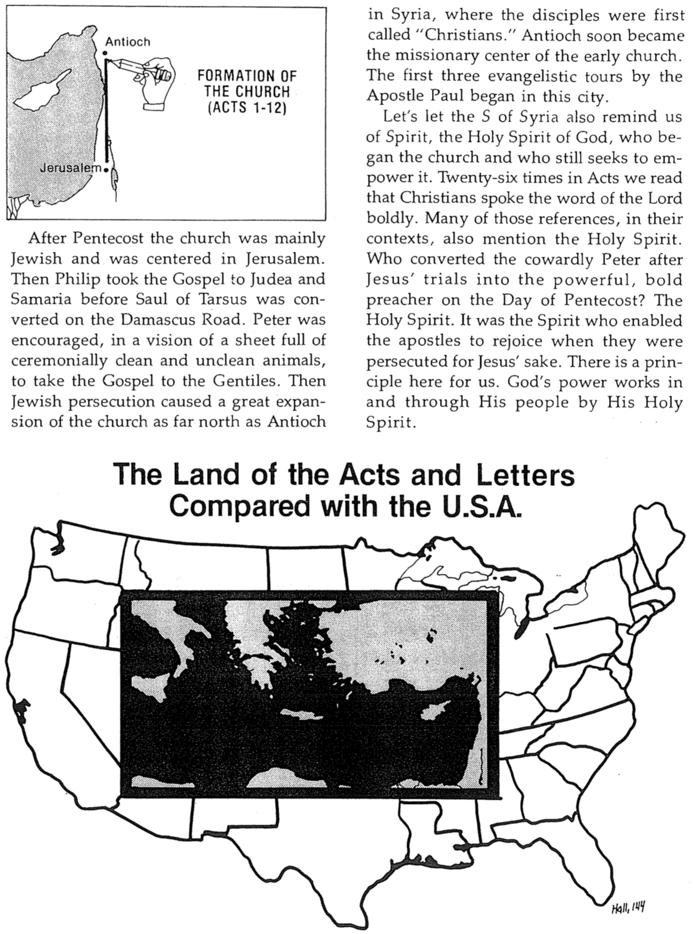
أرض سفر الأعمال والرسائل مقارنة
مع الولايات المتحدة الأمريكية
كانت الكنيسة بعد يوم الخمسين يهودية في الأساس وتمركزت في أورشليم، ثم حمل فيلبس الإنجيل إلى اليهودية والسامرة، قبل أن يهتدي شاول الطرسوسي على طريق دمشق، وقد تم تشجيع بطرس في رؤيا عن ملاءة مملوءة بحيوانات طاهرة وغير طاهرة، على حمل الإنجيل إلى الأمم، ثم تسبب الإضطهاد اليهودي في توسع كبير للكنيسة إلى الشمال حتى أنطاكية

تشكيل
الكنيسة
(أعمال 1-12)
أورشليم
في سوريا، حيث دُعي التلاميذ أولاً مسيحيين، وسرعان ما أصبحت أنطاكية مركز التبشير للكنيسة الأولى، بدأت هذه المدينة أول ثلاث رحلات تبشيرية قام بها الرسول بولس.

دعونا نترك حرف س في سوريا يذكرنا بالروح، روح قدس الله، الذي بدأ الكنيسة والذي لا يزال يسعى إلى تمكينها، نقرأ في أعمال الرسل ستاً وعشرين مرة أن المسيحيين تكلموا بكلمة الرب بجرأة، العديد من هذه الإشارات في سياقاتها تذكر أيضاً الروح القدس. من الذي حوّل بطرس الجبان بعد محاكمات يسوع إلى الواعظ القوي الجريء في يوم الخمسين؟ الروح القدس، كان الروح القدس هو الذي مكّن الرسل من الفرح عندما تعرضوا للإضطهاد من أجل يسوع، هناك مبدأ هنا بالنسبة لنا، تعمل قوة الله في شعبه ومن خلاله بروحه القدس.

أنطاكية

عظات سفر الأعمال

أعمال الرسل لديها العديد من المواعظ المختصرة، في الواقع 24 من أصل 28 إصحاحاً تشتمل على عظة أو جزء من عظة، تقارن هذه الدراسة بين ثلاث عظات رئيسية لاكتشاف بعض الأدلة حول ما يجعلها فعالة للغاية.

 | أعمال 2: 14-39 | أعمال 13: 16-41 | أعمال 17: 21-31
المتكلم | بطرس | بولس | بولس
الجمهور | اليهود | اليهود والأمم خائفو الله | الأمم الوثنيون
المدينة | أورشليم | أنطاكية | أثينا
المكان | البيت (ع 2) وفي الهيكل (لوقا 24: 53)؟ | المجمع | اجتماع أريوباغوس
نوع المكان | ديني | ديني | علماني
الوقت | يوم الخمسين | الرحلة التبشيرية الأولى | الرحلة التبشيرية الثانية
المبتدأ (الموضوع) | السبب الذي جعل بعض اليهود يتكلمون معجزياً بلغات غير معروفة | تتميم تاريخ أمة إسرائيل | أعمال الإله المجهول
الخبر | هو أن روح الله انسكب عليهم من خلال يسوع مسيح إسرائيل المُقام | في يسوع بصفته مخلصنا المُقام الذي يستحق ثقتنا | هي الخلق ودينونة البشر الذي يمارس الوثنية بشكل غير منطقي
الفكرة الرئيسية المختصرة | يسوع هو المسيا (36) | الإيمان بيسوع (39) | التوبة عن الوثنية (30)
الهيكل التطبيقي | بسيط – التطبيق في النهاية (38-39) | دوري – التطبيق في الوسط (26) والنهاية (38-41) | بسيط – التطبيق في النهاية (30-31)
هيكل الفكرة الرئيسية | استقرائي (36) | استقرائي (23)  استنتاجي (24-37) | استنتاجي (24)
النوع | موضوعي-كتابي | تفسيري | موضوعي-علماني
الأسلوب | ارتجالي | سردي | نقد منطقي
المقدمة  (كيف يلفت الإنتباه) | يستشهد بحدث حديث: معمودية الروح (١٤-١٥) | يروي قصة مألوفة: يتعاطف مع المستمعين من خلال الإستشهاد بالتاريخ المشترك (16-22) | يذكر عنصر الإهتمام المحلي: مذبح لإله مجهول (٢٢-٢٣)
فحوى المقدمة | لماذا تعتقدون أن هؤلاء الناس سكارى؟ | أنا يهودي مطلع يشتاق أيضاً إلى المسيح | كنت أنظر إلى مدينتكم
كيف يجذب المتكلم مستمعيه | يثير الفضول حول الكلم بلغات أخرى معجزياً | يثير الفضول حول كيفية اختلاف يهوديته عن يهوديتهم | يثير الفضول حول كينونة الإله المجهول
المتن | نزل الروح القدس من المسيح المُقام (16-36) | يسوع هو مسيا إسرائيل المُقام (23-37) | الوثنية لا تتطابق مع الله الخالق الحي (24-28)
مصادر إيضاحية | الكتاب المقدس (يوئيل 2: 28-32، مزمور 16: 8-11، 110: 1) | الكتاب المقدس (مزمور 2: 7، 16: 10، أشعياء 55: 3، حبقوق 1: 5) | علماني (الآية 28: الشعراء إبيمينيدس وأراتوس)
ذكر قيامة المسيح | مكثف مع دعم كتابي (24-32) | مكثف مع دعم كتابي (30-37) | مختصر مع عدم ذكر اسم يسوع (31)
الخلاصة | الفكرة الرئيسية: يسوع هو المسيا (36) | الكتاب المقدس: حبقوق 1: 5 مقتبس: سأفعل شيئًا لا تصدقون به (41) | أسئلة حارقة: من سيحكم علينا؟ ومن الذي قام؟ (31)
التطبيق | غير مباشر: ترك آثار لهم: كيف يمكن أن نخلص؟ (37) | مباشر: تم تقديم الغفران لكم فلا تكونوا مستهزئين (38، 40) | مباشر: الله يأمر جميع الناس في كل مكان أن يتوبوا (عن الوثنية)  (30)
النتيجة | خلاص 3000 (41) | دعوة للتكلم ثانية، البعض آمنوا، وهو تحول إلى الأمم (42-48) | آمن كثيرون لكن الآخرين استهزأوا (32-34)

الكرازة* في العهد الجديد
هـ. واين هاوس، المخططات الزمنية للعهد الجديد

) Kerygma *اليونانية( κήρυγμα هو اسم يعني ما يتم الكرازة به، والرسالة، والإعلان.

1. تحققت الوعود التي قطعها الله في العهد القديم بمجيء يسوع المسيح (أع 2: 30، 3: 19، 24 ،10: 43
، 26: 6-7، 22، رو 1: 2-4، 1 تي 3: 16، عب 1: 1-2، 1 بط 1: 10-12، 2 بط 1: 18-19)

2. مسح الله يسوع عند معموديته كمسيا (أع 10: 38).

3. بدأ يسوع خدمته في الجليل بعد معموديته (أع 10: 37)

4. قام بخدمة صالحة، فعمل الخير وقام بأعمال عظيمة بقوة الله (مر 10: 45؛ أع 2: 22؛ 10: 38).

5. صُلب المسيح حسب قصد الله (مر 10: 45؛ يو 3: 16؛ أع 2: 23؛ 3: 13-15، 18؛ 4: 11؛ 10: 39
، 26: 23؛ رو 8: 34؛ 1 كو 1: 17-18؛ 15: 3؛ غل 1: 4؛ عب 1: 3؛ 1 بط 1: 2، 19؛ 3: 18
، 1 يو 4: 10).

6. قام من بين الأموات وظهر لتلاميذه (أع 2: 24، 31-32؛ 3: 15، 26؛ 10: 40-41؛ 17: 31؛ 26: 23؛
رو 8: 34؛ 10: 9؛ 1 كو 15: 4-7، 12 وما يليها؛ 1 تس 1: 10؛ 1 تي 3: 16؛ 1 بط 1: 2، 21
، 3: 18، 21).

7. لقد رفع الله يسوع وأعطاه اسم الرب (أع 2: 25-29، 33-36؛ 3: 13؛ 10: 36؛ رو 8: 34؛ 10: 9
، 1 تي 3: 16؛ عب 1: 3؛ 1 بط 3: 22).

8. لقد أعطى الروح القدس لتشكيل مجتمع الله الجديد (أع 1: 8؛ 2: 14-18، 33، 38-39؛ 10: 44-47
، 1 بط 1: 12).

9. سيأتي مرة أخرى للدينونة واسترداد كل الأشياء (أع 3: 20-21؛ 10: 42؛ 17: 31؛ 1 كو 15: 20-28
، 1 تس 1: 10).

10. يجب على كل من يسمع الرسالة أن يتوب ويعتمد (أع 2: 21، 38؛ 3: 19؛ 10: 43، 47-48؛ 17: 30
، 26: 20؛ رو 1: 17؛ 10: 9؛ 1 بط 3: 21)

كان هذا المخطط بمثابة الإعلان الأساسي للكنيسة الأولى، على الرغم من أن مؤلفي العهد الجديد المختلفين، قد يغفلون جزءً أو يختلفون في التركيز على تفاصيل معينة في الكرازة، قارن إنجيل مرقس بالكامل، والذي يتبع عن كثب الجانب البطرسي من الكرازة.
الشخصيات الرئيسية في فيديو ما بعد الميلاد
كانت الحياة الدينية معقدة خلال الفترة التي كتب فيها بولس رسائله، ربما جاءت الإختلافات الأكثر تطرفاً في التناقض بين الدين الروماني واليهودية (وأولئك اليهود الذين اعتنقوا المسيح باعتباره المسيا)، تم تصوير الصراعات بشكل جيد في الفيلم الذي تم مشاهدته في الصف بعنوان ما بعد الميلاد، كلف إنتاج فينسينزو لابيلا الذي استغرق 12 ساعة 30 مليون دولار أمريكي، وتم تصويره في موقع في تونس وبومبي وهيركولانيوم وروما، وتم بثه في الولايات المتحدة خلال الموسم التلفزيوني 1984-1985، قامت شركة أفلام الإنجيل (صندوق بريد 455؛ موسكيجون، ميشيغان 49443-0455) بتحرير النسخة التي تمت مشاهدتها في الصف، إلى سلسلة مدتها 6 ساعات اشتريتها من شركة موزعو الكتب المسيحية (www.christianbook.com) ، الأوصاف التالية مأخوذة من دليل الدراسة المصاحب لمجموعة الأشرطة الثلاثة هذه في الصفحات 7-9.

يمزج فيلم ما بعد الميلاد بين الشخصيات التاريخية التي نعرفها من العهد الجديد، والقادة الذين ذكرهم المؤرخ اليهودي يوسيفوس، والشخصيات التي تظهر في أعمال المؤرخين الرومانيين تاسيتوس، وسويتونيوس، وديو كاسيوس، والشخصيات التي ابتكرها كتاب السيناريو لتطوير القصة.

الشخصيات الكتابية

بطرس وبولس وبرنابا ويعقوب الكبير ويعقوب الصغير ولوقا واستفانوس وفيليبس وتوما هم جميعاً تلاميذ ورسل يظهرون في روايات الأناجيل الأربعة وأعمال الرسل، وقد استُمدت الكثير من حواراتهم من كلمات الكتاب المقدس، ويجب التحقق منها في المراجع المتقاطعة في دليل الدراسة.

بريسكلا وأكيلا المذكوران في أعمال الرسل وفي رسائل بولس، كان لهما دور موسع للغاية في ما بعد الميلاد، ويمكن تتبع وجودهما كعضوين رائدين في المجتمع اليهودي الصغير في روما، وهجرتهما إلى كورنثوس أثناء طرد كلوديوس، وارتباطهما المهم ببولس من خلال أعمال الرسل، والمواد الإضافية للبرنامج الممنوحة لهما تتعلق بالشخصية والسياق، ولكنها من صنع كاتبي السيناريو.

غمالائيل المعلم والفريسي القائد يظهر في هيكل القدس في أعمال الرسل 5، كما ورد ذكره في عمل يوسيفوس، إن آرائه المعتدلة وتسامحه مع التعاليم المسيحية الجديدة مبنية على التاريخ، مما يجعله شخصية مهمة حيث تصالحت المجموعة الصغيرة من المؤمنين مع تراثهم اليهودي.

خصي كنداكة الحبشي الذي عمده فيلبس هو شخصية مهمة في سفر أعمال الرسل الإصحاح 8، لم يؤد بحثه في الكتاب المقدس إلى قرار الإيمان فحسب، بل إنه يمثل توسعاً مهماً لرسالة الإنجيل لجميع الناس.

بيلاطس وفستوس الحاكمان الإقليميان الرومانيان اللذان حاولا الحفاظ على الحكم الروماني على اليهودية في العهد الجديد، يذكر المؤرخون الرومان أن بيلاطس قد عُزل من منصبه، على الرغم من أن سبب الإزالة غامض.

أسئلة للتفكير:

1- قارن بين ردود أفعال نيرون ومستشاره وردود أفعال أعضاء مجلس الشيوخ وعامة الناس إزاء حرق روما؟

2- ما هي مشاعرك وأفكارك بشأن المسيحيين الذين يموتون في الساحة؟

3- يقول فاليريوس بعد رؤية مذبحة المسيحيين: أنا لم أعد جندياً رومانياً، لن أخدم جزاراً وقطيعاً من الذئاب... أنا أتخلى
عن رتبتي، أنا أتنصل من خدمتي لإمبراطور هذه المدينة! كيف أثر عليك سماع هذا؟ هل سمعت شيئاً مشابهاً من قبل
في تجربتك الخاصة أو تجربة الآخرين؟

كانت الحياة الدينية معقدة خلال الفترة التي كتب فيها بولس رسائله، ربما جاءت الإختلافات الأكثر تطرفاً في التناقض بين الدين الروماني واليهودية (وأولئك اليهود الذين اعتنقوا المسيح باعتباره المسيا)، تم تصوير الصراعات بشكل جيد في الفيلم الذي تم مشاهدته في الصف بعنوان ما بعد الميلاد، كلف إنتاج فينسينزو لابيلا الذي استغرق 12 ساعة 30 مليون دولار أمريكي، وتم تصويره في موقع في تونس وبومبي وهيركولانيوم وروما، وتم بثه في الولايات المتحدة خلال الموسم التلفزيوني 1984-1985، قامت شركة أفلام الإنجيل (صندوق بريد 455؛ موسكيجون، ميشيغان 49443-0455) بتحرير النسخة التي تمت مشاهدتها في الصف، إلى سلسلة مدتها 6 ساعات اشتريتها من شركة موزعو الكتب المسيحية (www.christianbook.com) ، الأوصاف التالية مأخوذة من دليل الدراسة المصاحب لمجموعة الأشرطة الثلاثة هذه في الصفحات 7-9.

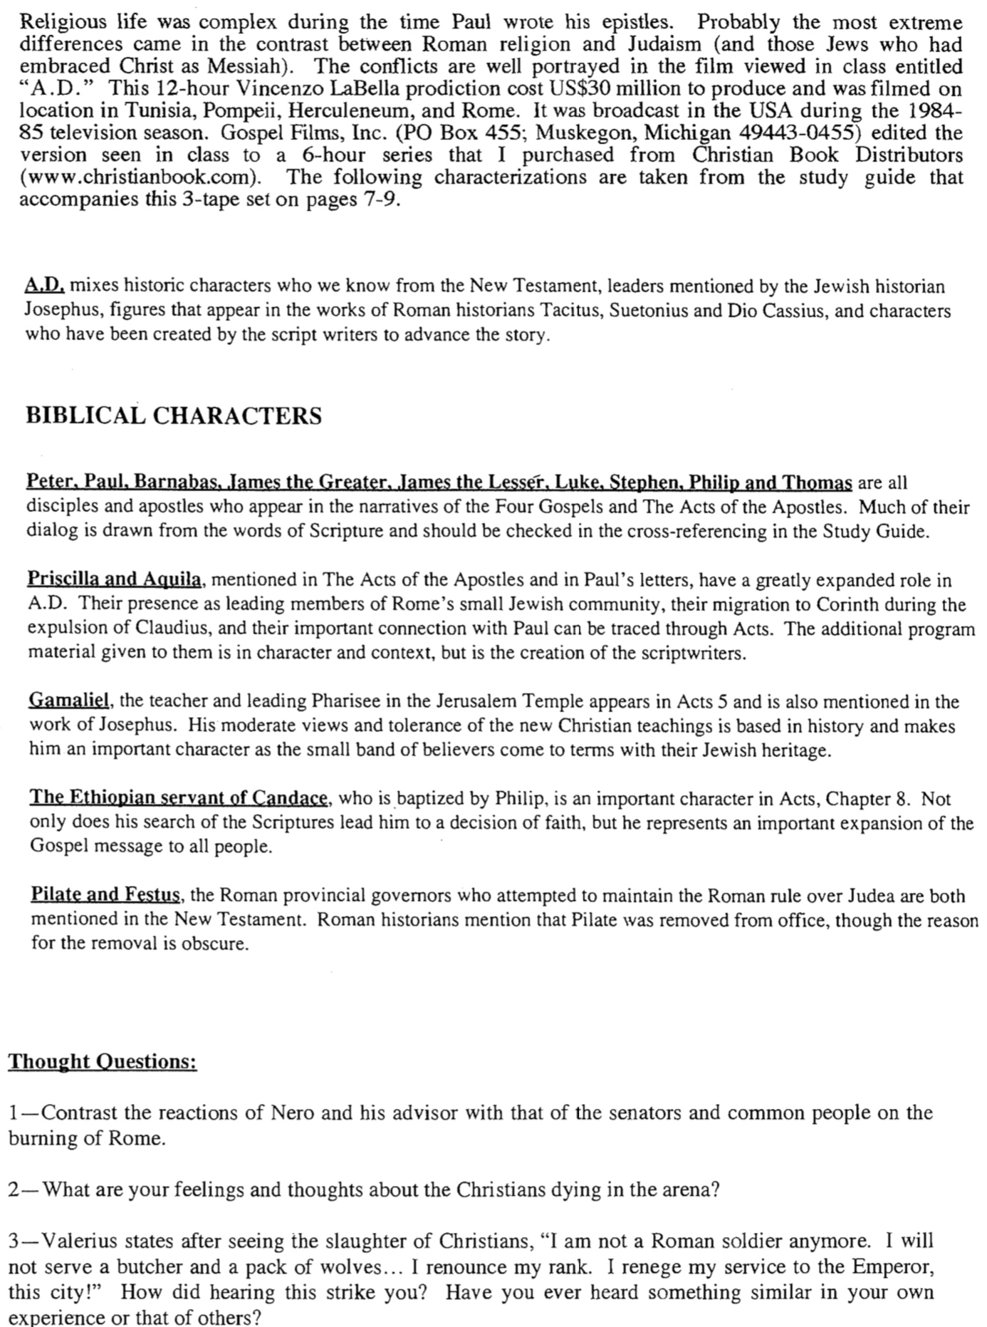

Thought Questions:

1—Contrast the reactions of Nero and his advisor with that of the senators and common people on the burning of Rome.

2—What are your feelings and thoughts about the Christians dying in the arena?

3—Valerius states after seeing the slaughter of Christians, “I am not a Roman soldier anymore. I will not serve a butcher and a pack of wolves… I renounce my rank. I renege my service to the Emperor, this city!” How did hearing this strike you? Have you ever heard something similar in your own experience or that of others?

الشخصيات الرئيسية في فيديو ما بعد الميلاد (2 من 2)

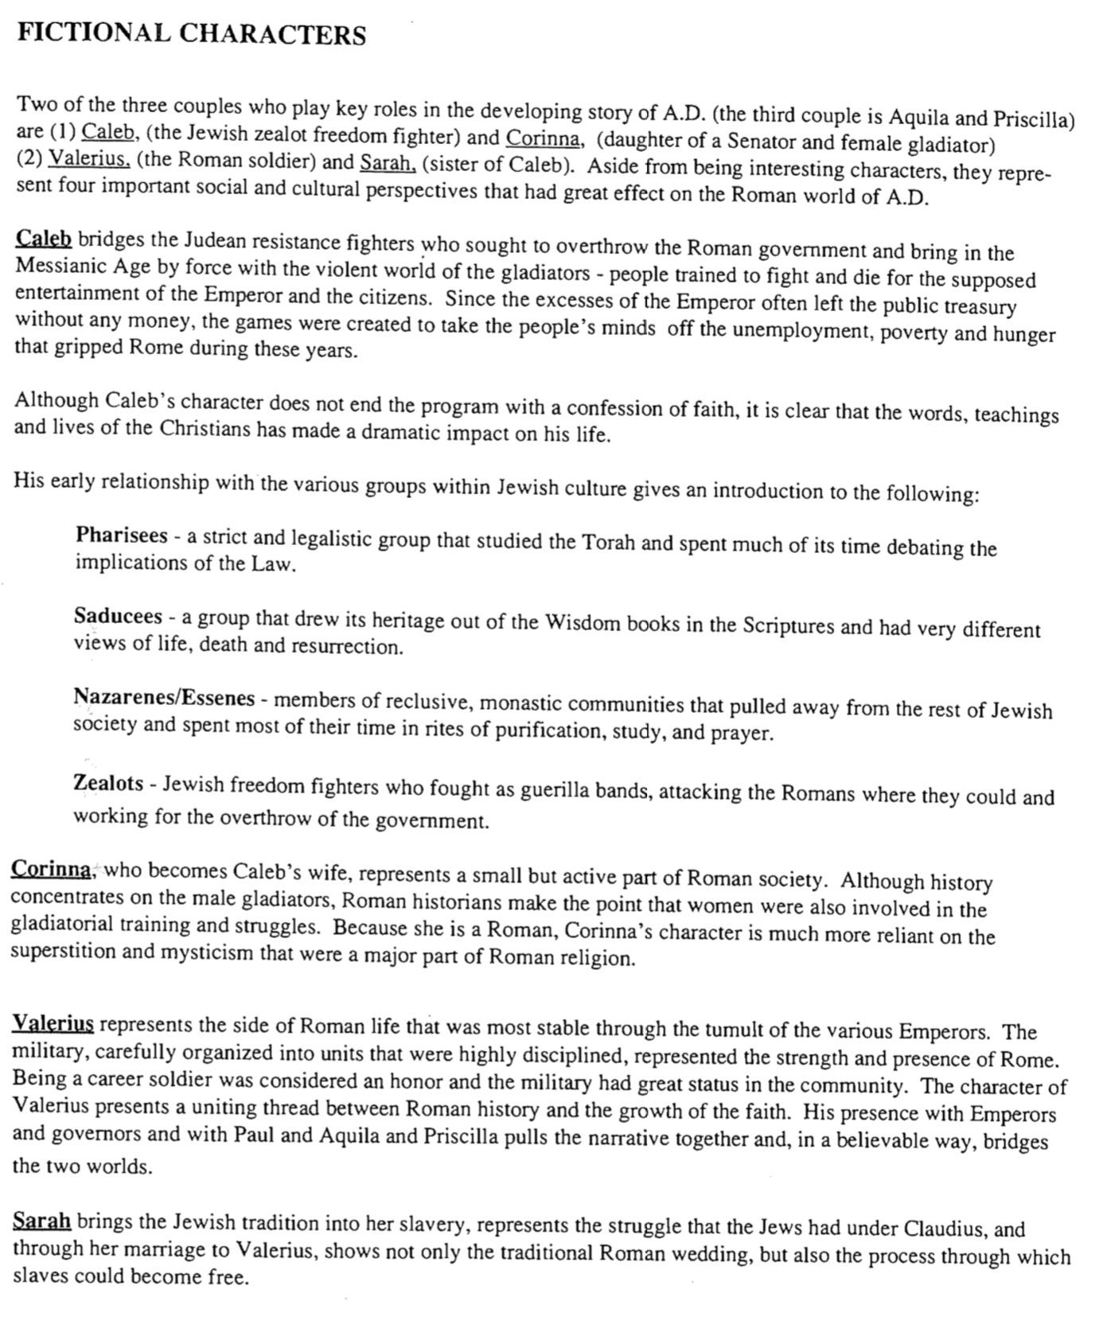
الشخصيات الوهمية

اثنان من الأزواج الثلاثة الذين لعبوا أدواراً رئيسية في تطور القصة ما بعد الميلاد (الزوج الثالث هو أكيلا وبريسكلا)
(1) كالب (المناضل اليهودي المتعصب من أجل الحرية) وكورينا (ابنة عضو مجلس الشيوخ والمصارعة الأنثى)
(2) فاليريوس (الجندي الروماني) وسارة (شقيقة كالب)، وبصرف النظر عن كونهم شخصيات مثيرة للإهتمام، فهم يمثلون أربعة وجهات نظر
اجتماعية وثقافية مهمة، كان لها تأثير كبير على العالم الروماني في ما بعد الميلاد.

كالب: نجح في ربط مقاتلي المقاومة اليهودية الذين سعوا إلى الإطاحة بالحكومة الرومانية، وإدخال العصر المسياني بقوة عالم المصارعين العنيف - الناس المدربون على القتال والموت من أجل تسلية الإمبراطور والمواطنين، ولأن تجاوزات الإمبراطور كانت تترك الخزانة العامة بلا أموال في كثير من الأحيان، فقد تم إنشاء الألعاب لإلهاء عقول الناس عن البطالة والفقر والجوع التي اجتاحت روما خلال هذه السنوات.

على الرغم من أن شخصية كالب لا تنهي البرنامج باعتراف بالإيمان، فمن الواضح أن كلمات وتعاليم وحياة المسيحيين كان لها تأثير كبير على حياته.

إن علاقته المبكرة بالمجموعات المختلفة داخل الثقافة اليهودية تقدم مقدمة لما يلي:

الفريسيون - مجموعة صارمة وناموسية درست التوراة، وقضت الكثير من وقتها في مناقشة آثار الشريعة.

الصدوقيون - مجموعة استمدت تراثها من أسفار الحكمة في الكتاب المقدس، وكانت لها وجهات نظر مختلفة جداً عن الحياة والموت والقيامة.

النصارى/الأسينيون - أعضاء المجتمعات الرهبانية المنعزلة التي انفصلت عن بقية المجتمع اليهودي، وقضوا معظم وقتهم في طقوس التطهير والدراسة والصلاة.

الغيورون - مقاتلو الحرية اليهود الذين قاتلوا كعصابات في حروب العصابات، هاجموا الرومان حيثما أمكنهم وعملوا على الإطاحة بالحكومة.

كورينا التي أصبحت زوجة كالب تمثل جزءً صغيراً ولكنه نشط من المجتمع الروماني، ورغم أن التاريخ يركز على المصارعين الذكور، فإن المؤرخين الرومان يؤكدون أن النساء كن أيضاً يشاركن في تدريب المصارعين وصراعاتهم، ولأنها رومانية فإن شخصية كورينا تعتمد بشكل أكبر على الخرافات والتصوف، اللذين كانا يشكلان جزءً رئيسياً من الدين الروماني.

فاليريوس يمثل الجانب الأكثر استقراراً من الحياة الرومانية خلال صخب الأباطرة المختلفين، ويمثل الجيش المنظم بعناية في وحدات شديدة الإنضباط، قوة وحضور روما، ويعتبر كون المرء جندياً محترفاً يعتبر شرفًا، وكان للجيش مكانة عظيمة في المجتمع. تقدم شخصية فاليريوس خيطاً موحداً بين التاريخ الروماني ونمو الإيمان، إن وجوده مع الأباطرة والحكام ومع بولس وأكيلا وبريسكلا يربط السرد معاً، ويربط بطريقة معقولة بين العالمين.

سارة تجلب التقليد اليهودي إلى عبوديتها، وتمثل الصراع الذي خاضه اليهود تحت حكم كلوديوس، ومن خلال زواجها من فاليريوس، تظهر ليس فقط حفل الزفاف الروماني التقليدي، ولكن أيضاً العملية التي من خلالها يمكن للعبيد أن يصبحوا أحراراً.

رحلة بولس التبشيرية الأولى

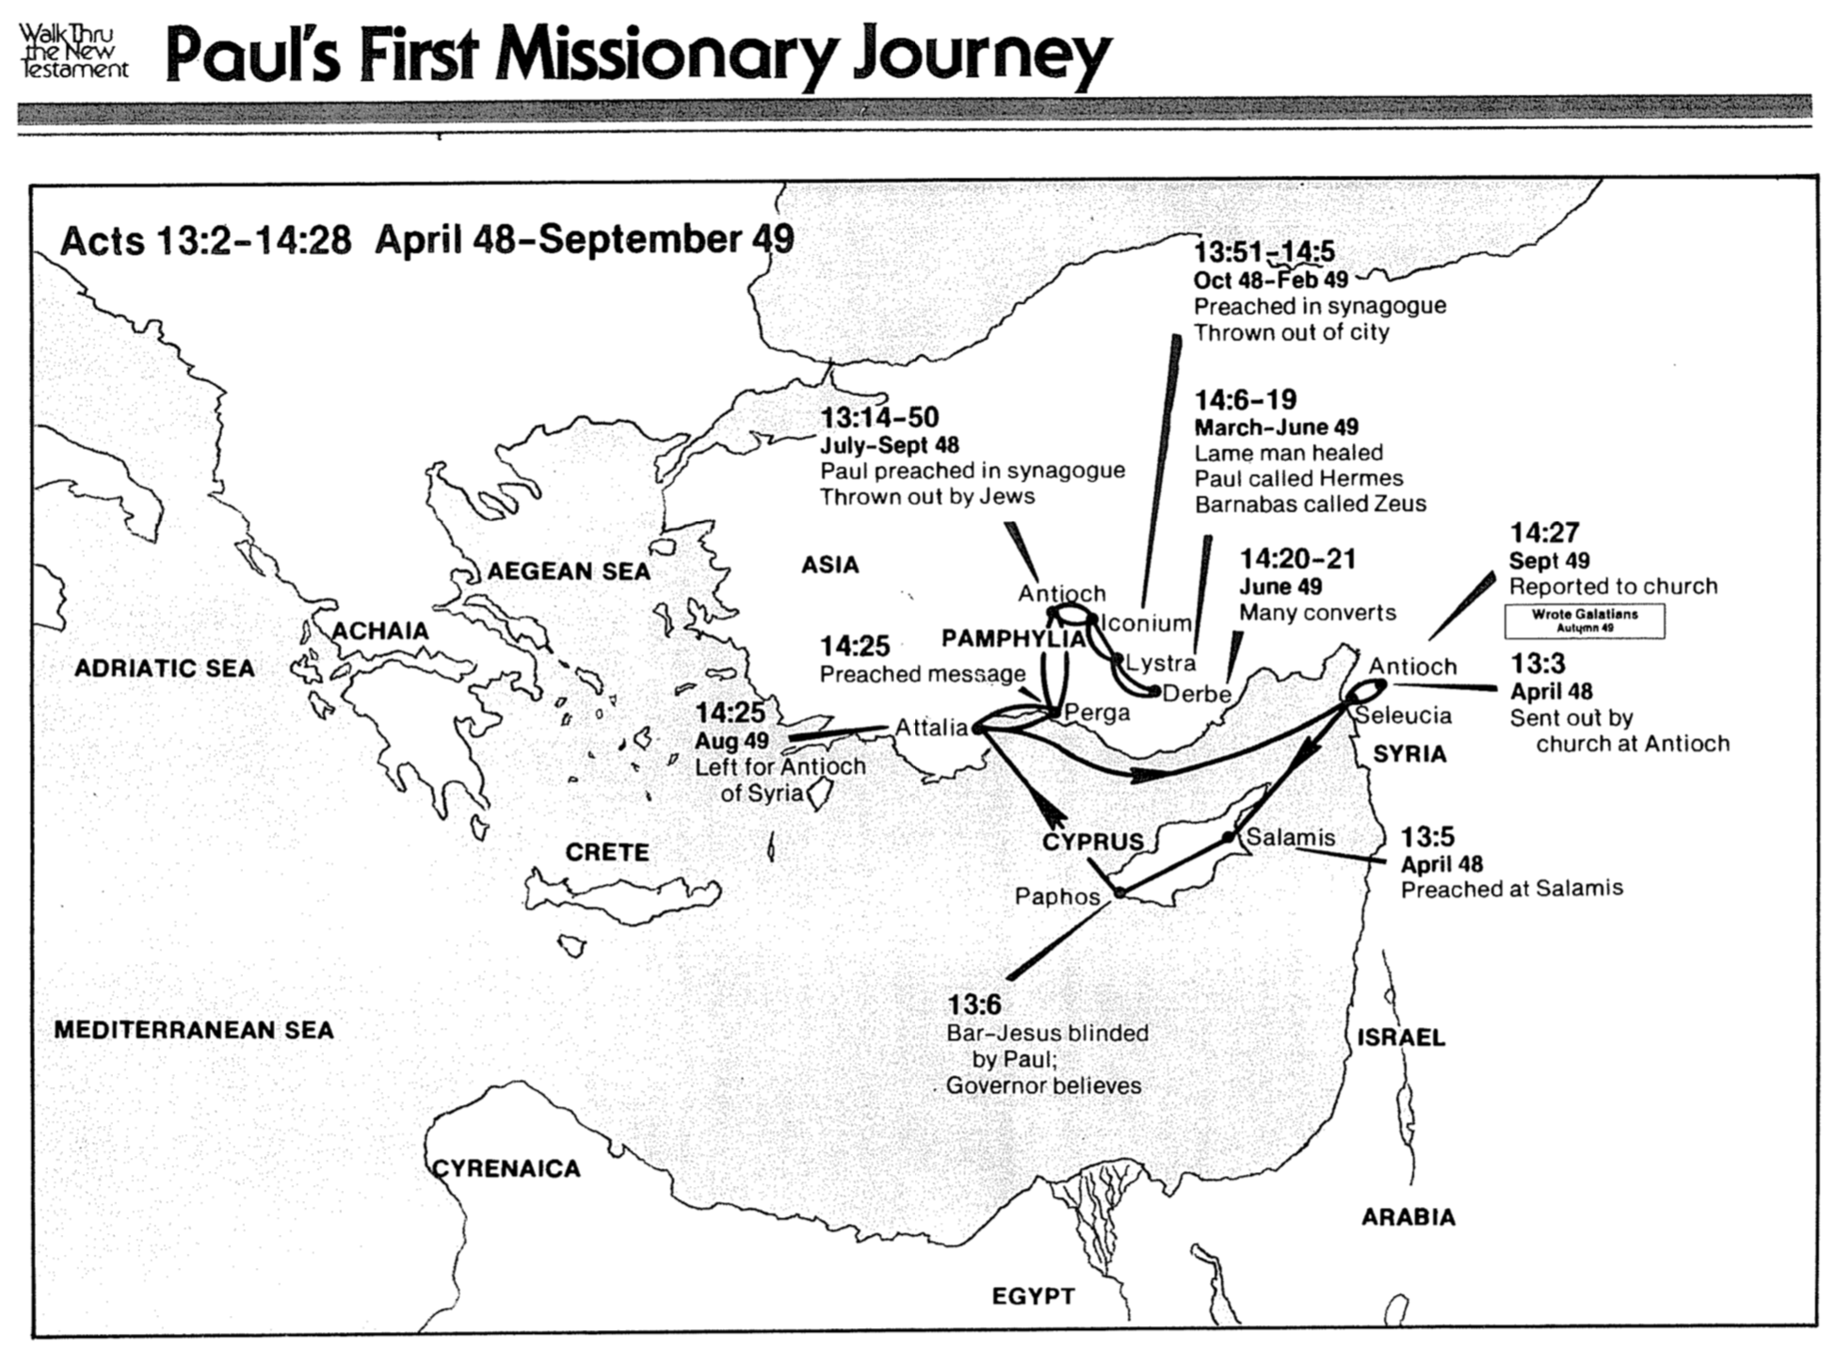
رحلة بولس التبشيرية الثانية
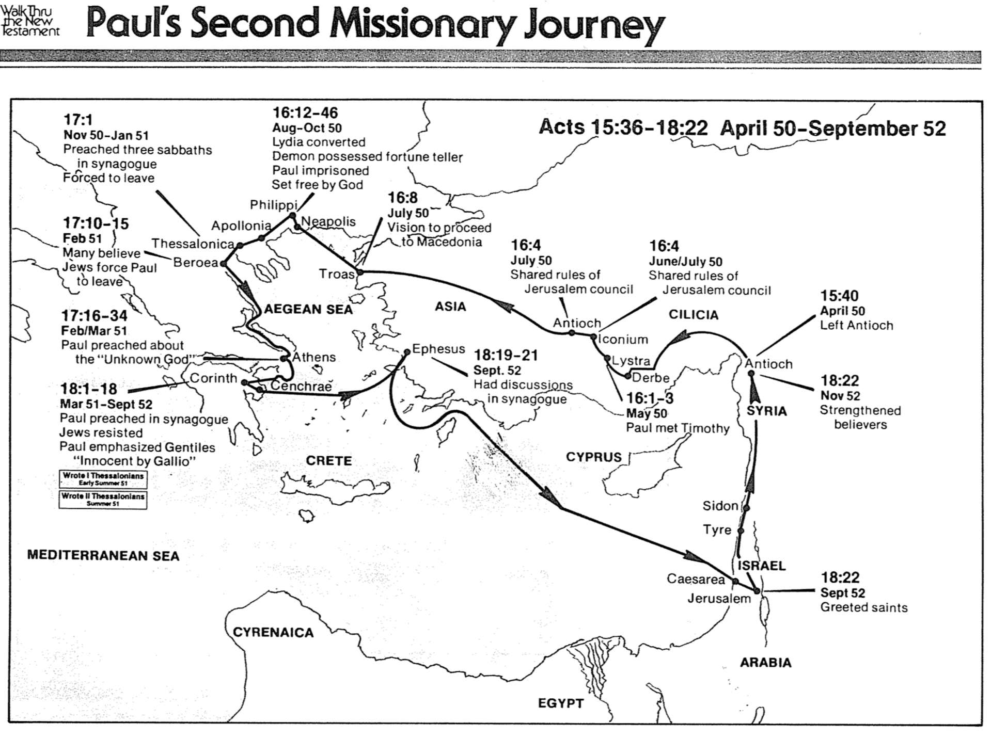
رحلة بولس التبشيرية الثالثة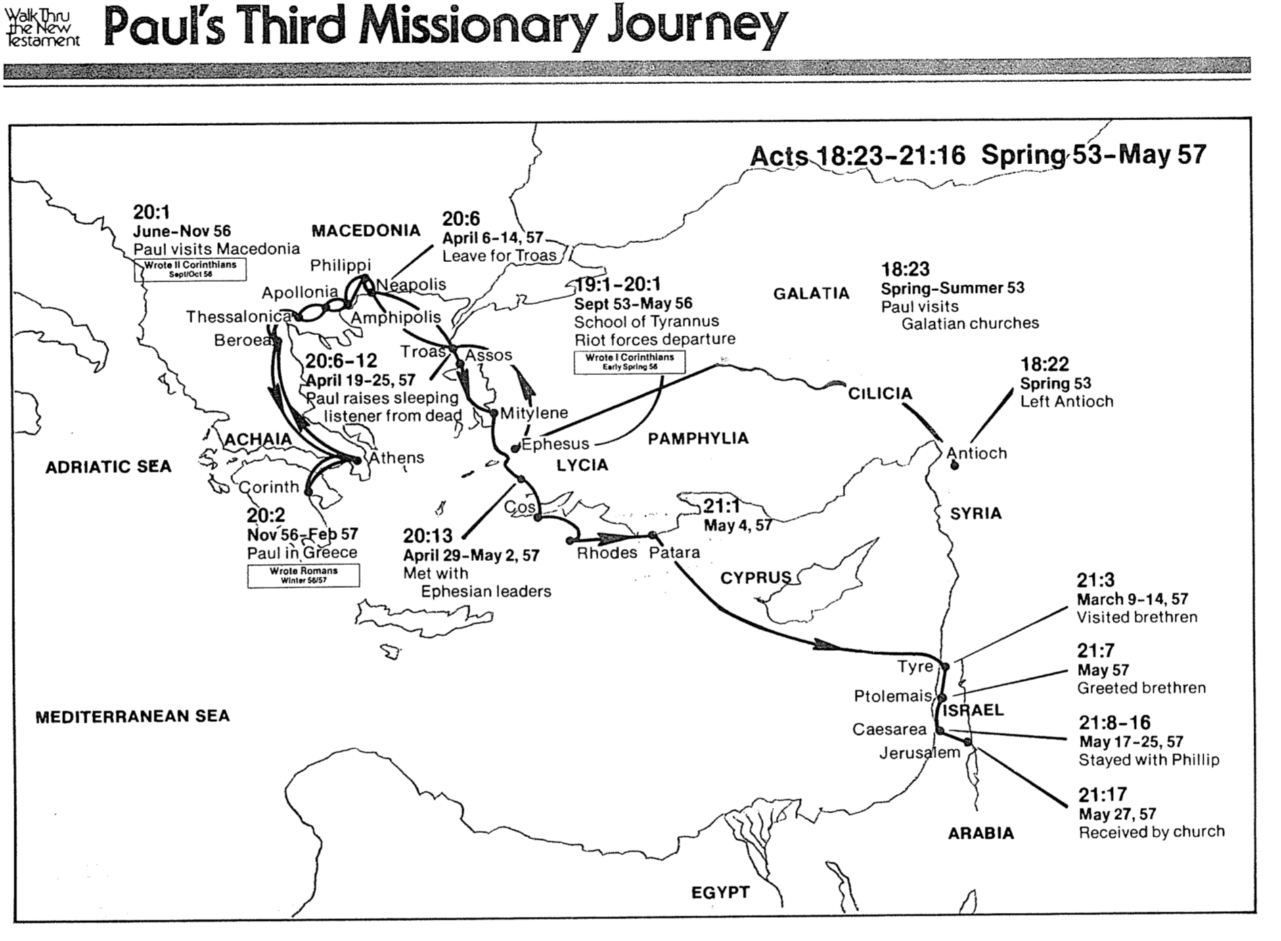

محاكمات وسجون بولس
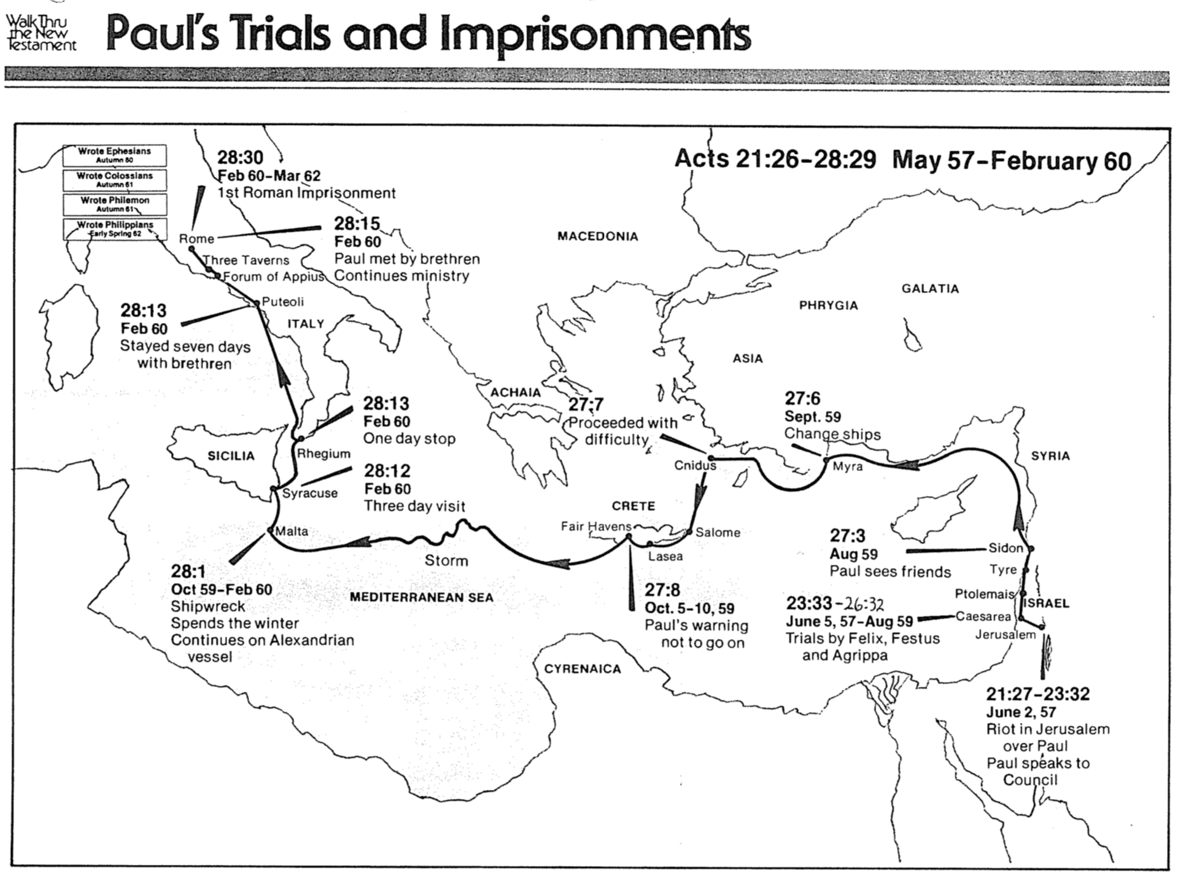
رحلة بولس التبشيرية الرابعة
كتاب المورد المرئي للكتاب المقدس، 259 مقتبس

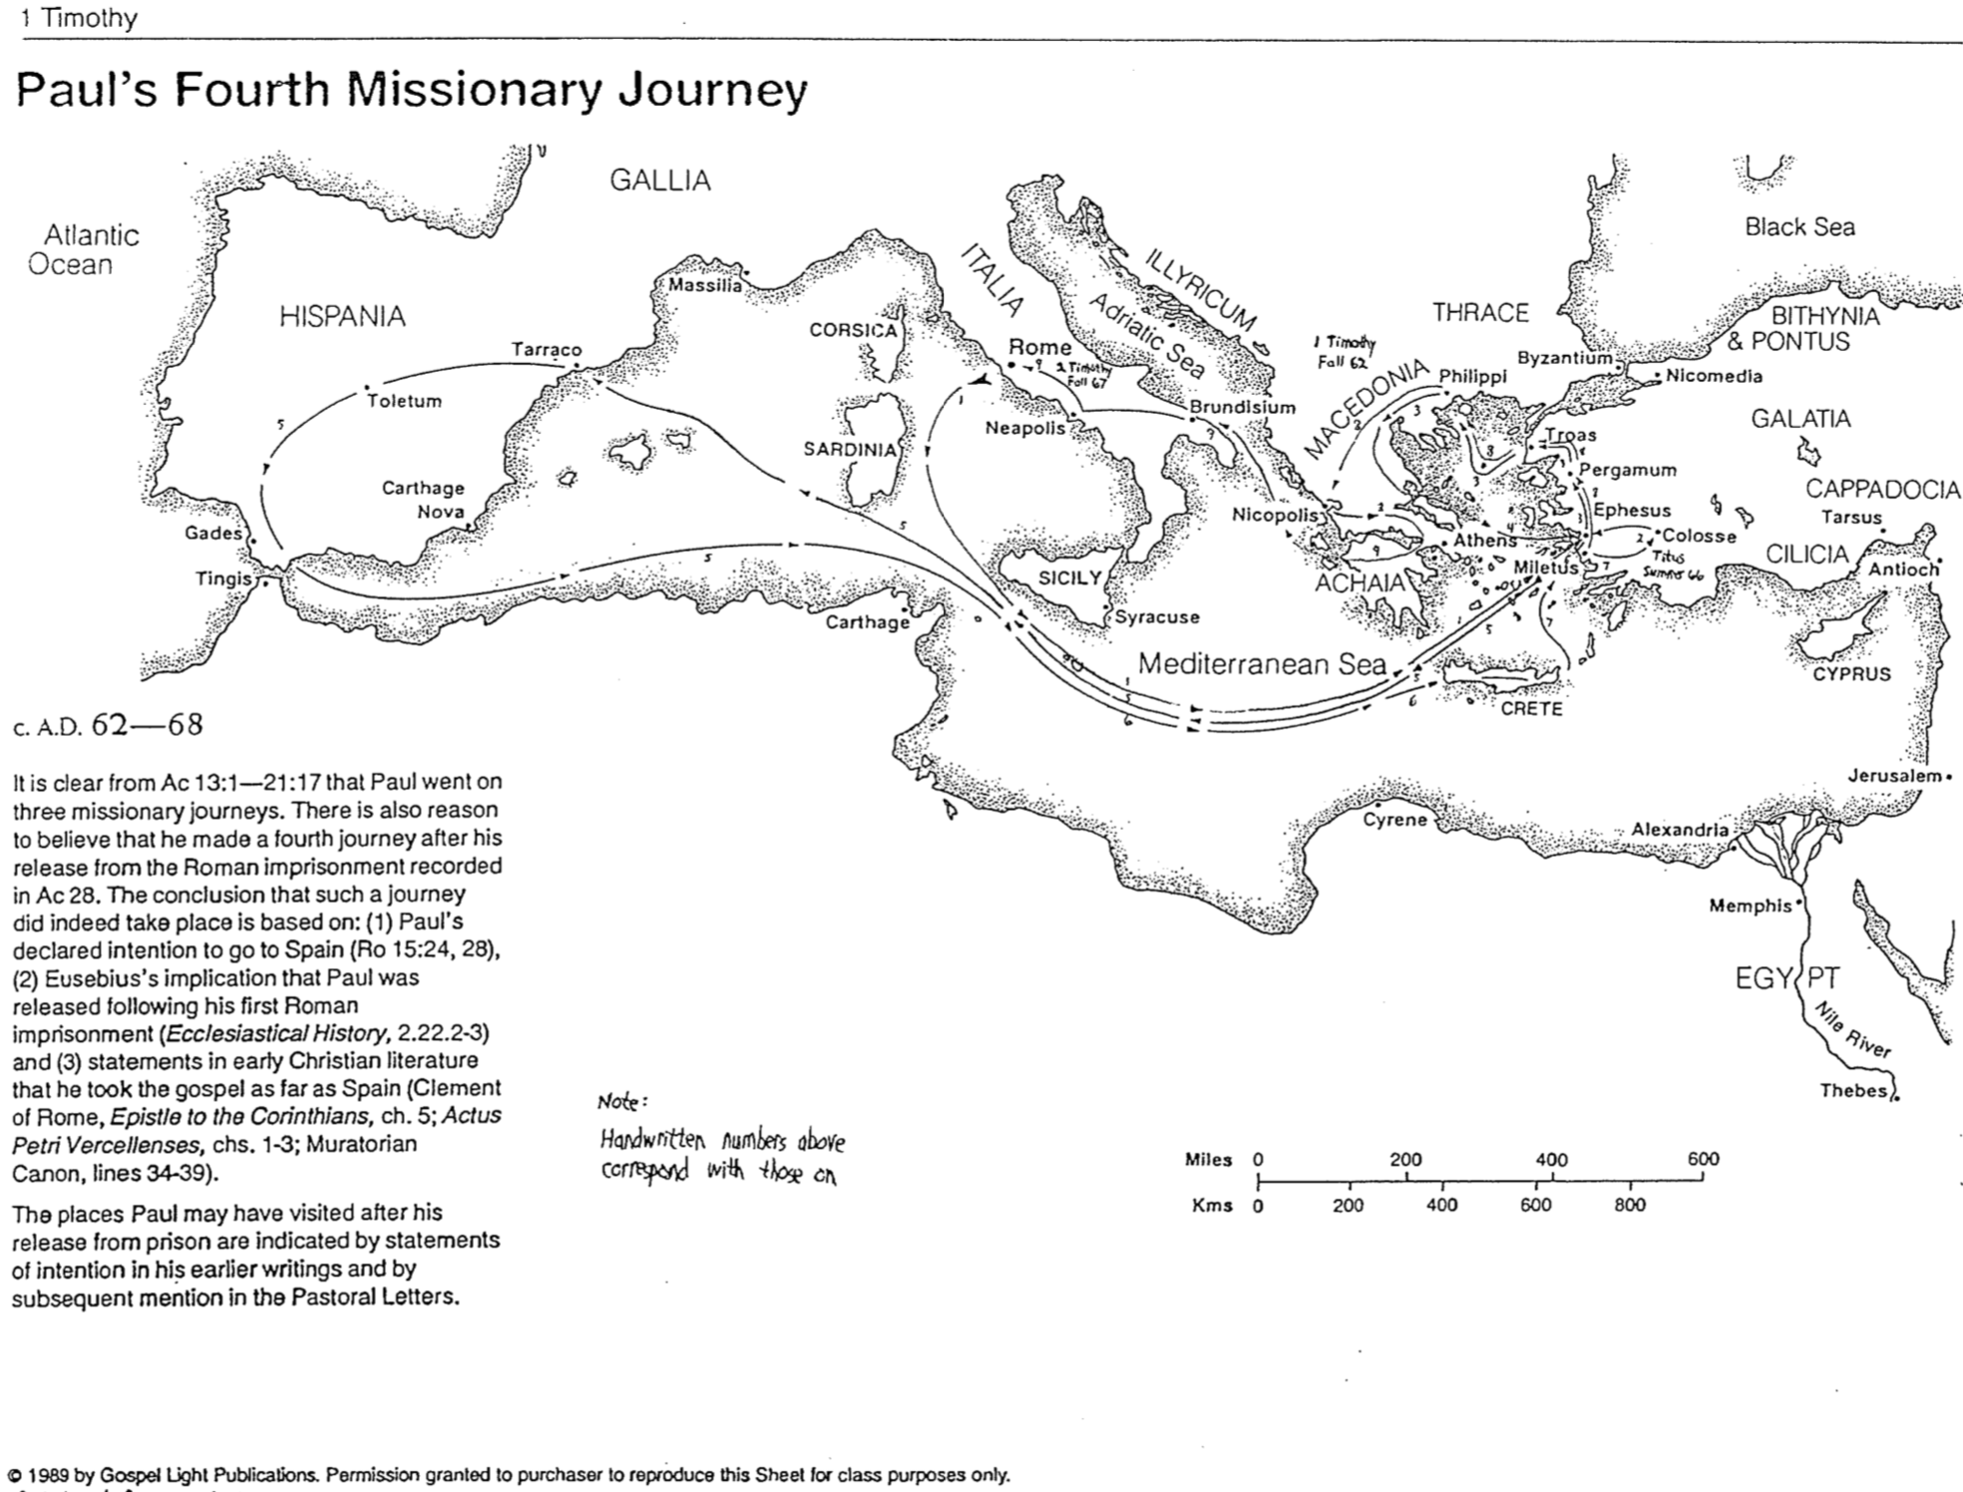

السير عبر الرسائل البولسية
السير عبر الرسائل البولسية

توسع الكنيسة
1
شباط 60-آذار 62
روما

خريف 49
إلى أقصى الأرض ... (أعمال 13-28)
28 22 21 19 18 16 15 14 13

2 تي
المكان: روما
الزمان: خريف 67
1 تي
المكان: مكدونية
الزمان: خريف 62

تي
المكان: آسيا الصغرى
الزمان: صيف 66

أف
المكان: روما
الزمان: خريف 60

كو
المكان: روما
الزمان: خريف 61

فيل
المكان: روما
الزمان: خريف 61

في
المكان: روما
الزمان: ربيع 62

رو
المكان: كورنثوس
الزمان: شتاء 56-57
2 تس
المكان: كورنثوس
الزمان: صيف 51
2 كو
المكان: مكدونية
الزمان: أيلول-تشرين أول 56
1 كو
المكان: أفسس
الزمان: ربيع 56
1 تس
المكان: كورنثوس
الزمان: صيف 51
غل
المكان: أنطاكية
الزمان: خريف 49
95 68 67 62 60 57 53 50 49 48
توسع الكنيسة
ربيع 68
حرية من القيود
ربيع 62-خريف 67
المحاكمات
أيار 57-آب 59
مجمع أورشليم
2
خريف 67- ربيع 68
روما
3
ربيع 53-أيار 57
آسيا

2
نيسان 50-أيلول 52
مكدونية
أخائية
اليونان
1
نيسان 48-أيلول 49
غلاطية

السير عبر الرسائل العامة
السير عبر الرسائل العامة

خريف 49
مجمع أورشليم
أيار 57-آب 59
المحاكمات
ربيع 62-خريف 67
حرية من القيود
ربيع 68
توسع الكنيسة
95 68 67 62 60 57 53 50 49 48
1
شباط 60-آذار 62
روما

2
خريف 67- ربيع 68
روما
التسمية
المؤلفون
التاريخ
التسلسل الزمني

العدد
عدد الرسائل بحسب التصنيفات اللاهوتية (راجع ص 24
المؤلف (عدا عبرانيين)
5
وقت متأخر
الأغلب بعد الرحلات التبشيرية وسفر الأعمال

9
علم الخلاص (2)
علم الكنيسة (0)
علم الأخرويات (4)
علم المسيح (1)
علم الإرسالية (2)

العامة البولسية
المستلمين
1
وقت مبكر
الأغلب خلال الرحلات التبشيرية أو أعمال الرسل

13
علم الخلاص (2)
علم الكنيسة (5)
علم الأخرويات (2)
علم المسيح (4)

تباينات رسائل العهد الجديد
يع
المكان: أورشليم؟
الزمان: 45-50
1 يو
المكان: أفسس
الزمان: 85-95

2 يو
المكان: أفسس
الزمان: 85-95

3 يو
المكان: أفسس
الزمان: 85-95

رؤ
المكان: بطمس
الزمان: 95-96

1
نيسان 48-أيلول 49
غلاطية

2
نيسان 50-أيلول 52
مكدونية
أخائية
اليونان
3
ربيع 53-أيار 57
آسيا

إلى أقصى الأرض ... (أعمال 13-28)
28 22 21 19 18 16 15 14 13

1 بط
المكان: روما
الزمان: 64

2 بط
المكان: روما؟
الزمان: 64

عب
المكان: مجهول
الزمان: 67

يه
المكان: مجهول
الزمان: 67-68

الخط الزمني لحياة بولس
كتاب الموارد المرئية للكتاب المقدس، 227

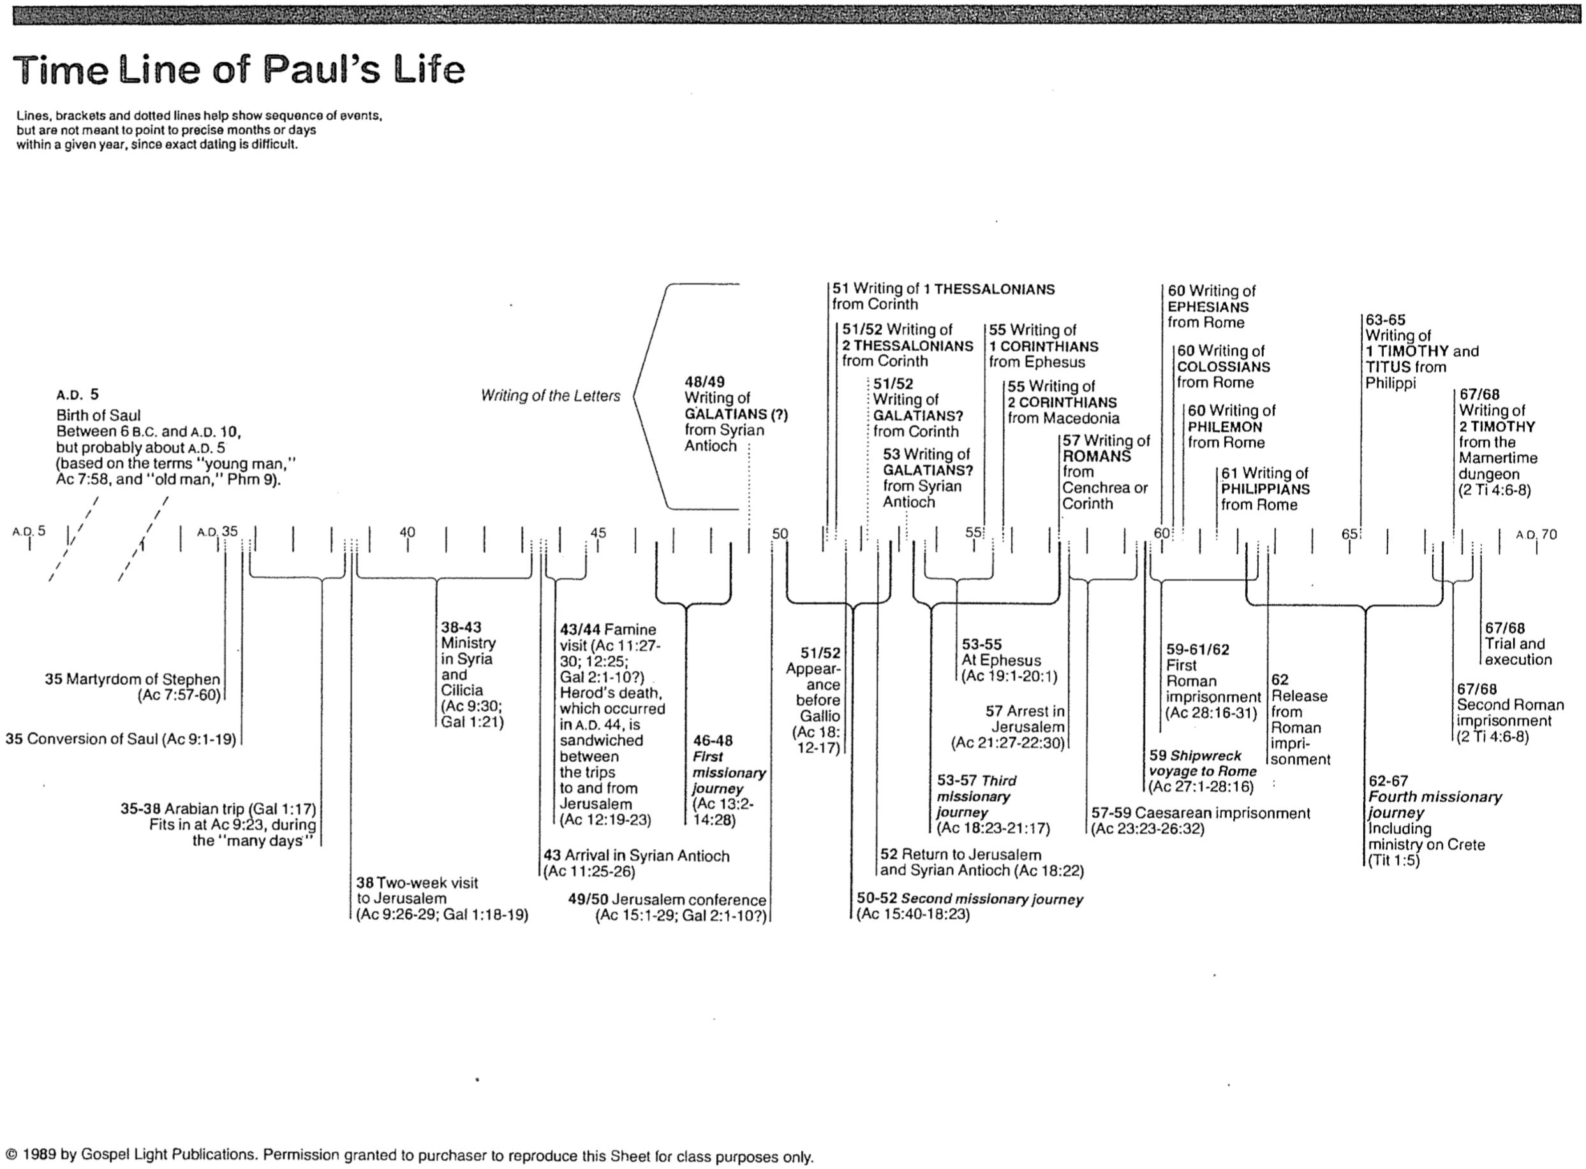
62-67
الرحلة التبشيرية الرابعة تشمل الخدمة في كريت (تي 1: 5)
67/68
المحاكمة والإعدام

67/68
السجن الروماني الثاني (2 تي 4: 6-8)
62 الإطلاق من السجن الروماني
57-59 السجن في قيصرية (أع 23: 23-26: 32)
59-61/62
السجن الرومان الأول (أع 28: 16-31)

59 تحطم السفينة الذاهبة إلى روما (أع 27: 1-28: 16)
52 العودة إلى أورشليم وأنطاكية السورية (أع 18: 22)

50-52 الرحلة التبشيرية الثانية (أع 15: 40-18: 23)
53-57 الرحلة التبشيرية الثالثة
(أع 18: 23-21: 17)
53-55
في أفسس (أع 19: 1-20: 1

57 الإعتقال في أورشليم (أع 21: 27-22: 30)
51/52
الظهور أمام غاليون
(أع 18: 12-17)
49/50 مجمع أورشليم
(أع 15: 1-29، غل 2: 1-10؟)
43 الوصول إلى أنطاكية السورية (أع 11: 25-26)
46-48
الرحلة التبشيرية الأولى (أع 13: 2-14: 28)
مجاعة 43/44
زيارة (أع 11: 27-30، 12: 25، غل 2: 1-10؟)
موت هيرودس الذي حدث في 44 م يقع بين الرحلتين إلى ومن أورشليم (أع 12: 19-23)
38 زيارة لأسبوعين إلى أورشليم (أع 9: 26-29، غل 1: 18-19)
38-43
الخدمة في سوريا وكيليكية (أع 9: 30، غل 1: 21)
35-38 رحلة العربية (غل 1: 17)
تتناسب مع أع 9: 23 خلال الأيام الكثيرة
35 اهتداء شاول (أع 9: 1-19)
35 استشهاد استفانوس
(أع 7: 57-60)
70 م
65
60
55
50
45
40 م
35 م
5 م
67-68
كتابة 2 تي من زنزانة مامرتايم (2 تي 4: 6-8)
63-65
كتابة 1 تي وتيطس من فيلبي
55 كتابة 1 كو من أفسس

55 كتابة 2 كو من مكدونية

57 كتابة رو من سينتشريا أو كورنثوس
60 كتابة أف من روما

60 كتابة كو من روما

60 كتابة فيل من روما

61 كتابة في من روما
51/52 كتابة غل؟ من كورنثوس

53 كتابة غل؟ من أنطاكية السورية
51/52 كتابة 2 تس من كورنثوس
51 كتابة 1 تس من كورنثوس
48/49
كتابة غل (؟)
من أنطاكية السورية
كتابة الرسائل
5 م
ميلاد شاول
بين 6 ق.م و10 م،
ولكن ربما حوالي 5 م
(استناداً إلى مصطلحي الشاب، أع 7: 58، والشيخ في فيلمون 9).
الخط الزمني لحياة بولس

تساعد الخطوط والأقواس والخطوط المنقطة في إظهار تسلسل الأحداث، ولكنها لا تهدف إلى الإشارة إلى أشهر أو أيام محددة في عام معين، نظراً لصعوبة تحديد التاريخ الدقيق.

